ООО РДП-СЕРВИС
ИНН: 7724303813
​
 |  | ​ |  | ​
 |  |  |  | ​
​
 |  | ​ | ООО РДП-СЕРВИС |  |  |  |  |  |  |  |  | ​
 |  | ​ | ​ | ​ | ​ |  |  |  |  |  |  | ​
 |  | ​ | ​ | 30.01.2026 13:33 МСК |  |  |  |  |  |  | ​ | ​
 |  | ​ | ​ | ​ |  |  |  |  |  |  | ​ | ​
 |  | ​ | ​ | ИНН: 7724303813 • КПП: 772401001 • ОКПО: 26129079 • ОГРН: 1157746063155
 |  | ​ | ​ | ​
 |  | ​ | ​ | ✔ Действующее
 |  | ​ | ​ | ​
 |  | ​ | ​ | КОНТАКТЫ:
 |  | ​ | ​ | ​
 |  | ​ | ​ | Юридический адрес: | Россия, 115573, г.Москва, ул. Шипиловская, д. 50, к. 2, кв. 263
 |  | ​ | ​ | ​ | ​
 |  | ​ | ​ | ​
 |  | ​ | ​ | СТРУКТУРА:
 |  | ​ | ​ | ​
 |  | ​ | ​ | Генеральный директор: | Зайцев Сергей Александрович ИНН: 772444901886 с 29.01.2015
 |  | ​ | ​ | ​ | ​
 |  | ​ | ​ | ​
 |  | ​ | ​ | Учредитель/Участник: | Зайцев Сергей Александрович ИНН: 772444901886, 100%  с 05.12.2024
 |  | ​ | ​ | ​ | ​
 |  | ​ | ​ | Уставный капитал: | 10 000 ₽ с 29.01.2015
 |  | ​ | ​ | ​ | ​
 |  | ​ | ​ | ​
 |  | ​ | ​ | ОСНОВНАЯ ИНФОРМАЦИЯ:
 |  | ​ | ​ | ​
 |  | ​ | ​ | Полное наименование: | Общество с ограниченной ответственностью РДП-СЕРВИС
 |  | ​ | ​ | ​ | ​
 |  | ​ | ​ | ​
 |  | ​ | ​ | Основной вид  деятельности: | Деятельность, связанная с использованием вычислительной  техники и информационных технологий, прочая 62.09
 |  | ​ | ​ | ​ | ​
 |  | ​ | ​ | Дата основания: | 29.01.2015 (11 лет)
 |  | ​ | ​ | ​ | ​
 |  | ​ | ​ | ​
 |  | ​ | ​ | Способ образования: | Создание юридического лица
 |  | ​ | ​ | ​ | ​
 |  | ​ | ​ | ​
 |  | ​ | ​ | Налоговый режим: | Согласно данным ФНС на 01.01.2026 сведений о применении  специального налогового режима не имеется.
 |  | ​ | ​ | ​ | ​
 |  | ​ | ​ | Реестр МСП: | Микропредприятие с 10.08.2019
 |  | ​ | ​ | ​ | ​
 |  | ​ | ​ | ​
 |  | ​ | ​ | Сотрудники: | 1 чел. 2024
 |  | ​ | ​ | ​ | ​
 |  | ​ | ​ | ​

ООО РДП-СЕРВИС
ИНН: 7724303813
​
ИНДЕКСЫ ГЛОБАС
​ |  |  |  |  |  |  |  |  |  |  |  |  |  |  |  | 2026 | 2025 | 2024 |  |  |  | 2023 | 2022
 |  |  |  |  |  |  |  |  |  |  |  |  |  |  |  | ​
​
​ |  | Платежеспособность |  |  |  |  |  | 239 | высокая |  |  |  |  |  |  | 239 | 243 | 258 |  |  |  | 231 | 236
​
​ |  | Скоринг отчетности  на 31.12.2024 |  |  |  |  |  | 276 | состояние выше среднего |  |  |  |  |  |  | – | – | 276 |  |  |  | 290 | 320
​
​ |  | Уровень ликвидности  на 31.12.2024 |  |  |  |  |  | 100 | наивысший |  |  |  |  |  |  | – | – | 100 |  |  |  | 100 | 100
​
​ |  | Критерий однодневки |  |  |  |  |  | 144 | крайне низкий риск |  |  |  |  |  |  | 144 | 144 | 148 |  |  |  | 173 | 144
​
​ |  | Вероятность дефолта |  |  |  |  |  | 1% | низкая |  |  |  |  |  |  | ​ | ​ | ​ |  |  |  | ​ | ​
​
​ |  |  |  |  |  |  |  |  |  |  |  |  |  |  |  |  |  |  |  |  |  |  |  |  | ​
 |  | ​ |  |  |  |  |  |  |  |  |  |  |  |  |  |  |  |  |  |  |  |  |  |  | ​
 |  | низкий риск (100) |  |  |  | ​ |  |  |  |  |  |  |  |  |  |  |  |  |  |  | высокий риск (600) |  |  | ​ | ​
 |  | ​ |  |  |  |  |  |  |  |  |  |  |  |  |  |  |  |  |  |  | ​ |  |  | ​ | ​
​
ОЦЕНКА БЕЗОПАСНОСТИ СОТРУДНИЧЕСТВА |  |  |  |  |  |  |  |  |  | ​ |  | ТРЕБУЕТ ВНИМАНИЯ
​ |  |  |  |  |  |  |  |  |  |  |  | ​
 |  |  |  | высокий уровень платежеспособности, отражающий  способность погашать обязательства |  |  |  |  |  |  |  |  |  |  | риск налоговой проверки
 |  |  | ​ |  |  |  |  |  |  |  |  |  |  | ​
 |  |  |  |  |  |  |  |  |  |  |  |  | ​ | ​
 |  |  |  |  |  |  |  |  |  |  |  | ​
 |  |  |  |  |  |  |  |  |  |  |  |  |  |  | стоимость основных средств незначительна
 |  |  |  |  |  |  |  |  |  |  |  |  |  | ​
​
 |  |  |  |  |  |  |  |  |  |  |  |  | ​ | ​
минимальная вероятность наступления банкротства в
краткосрочной и долгосрочной перспективе
 |  |  | ​
 |  |  |  |  |  |  |  |  |  |  |  | ​
 |  |  |  |  |  |  |  |  |  |  |  |  |  |  | минимальная среднесписочная численность
 |  |  |  |  |  |  |  |  |  |  |  |  |  | ​
 |  |  |  |  |  |  |  |  |  |  |  |  | ​ | ​
 |  |  |  |  |  |  |  |  |  |  |  | ​
​
ответчик в арбитражных делах, возникших ранее года
назад; требования не удовлетворены
 |  |  | ​
​
 |  |  |  | исполнительные производства отсутствуют
 |  |  | ​
 | ​
​
 |  |  |  | весомые признаки однодневки отсутствуют
 |  |  | ​
 | ​
​
Кредитование: кредитование не отклоняется;
ликвидных активов достаточно только для погашения
имеющихся обязательств
 |  |  | ​
​

ООО РДП-СЕРВИС
ИНН: 7724303813
​
ОСНОВНЫЕ ФИНАНСОВЫЕ ПОКАЗАТЕЛИ
​
Выручка от реализации |  |  |  |  |  |  |  |  | ​ | Чистая прибыль/убыток |  |  |  |  |  |  |  |  | ​
​ |  |  |  |  |  |  |  |  | ​ | ​
​ | 2024 |  |  |  |  | ​ |  |  | ​ | ​ | 2024 |  |  | ​
​ | 2024 |  |  |  |  | ​ |  | ​ |  |  |  |  |  | ​ |  |  |  | ​
​ | 331 тыс. ₽ |  |  |  |  |  |  |  |  |  | 153 тыс. ₽
​ | 0% |  |  |  |  |  |  |  |  |  | ↘ 3,2%
 |  |  |  |  |  |  | ​ |  |  |  |  |  |  |  | ​ |  |  | ​
​ |  |  |  |  |  |  |  |  | ​ | ​
Активы итого |  |  |  |  |  |  |  |  | ​ | Обязательства
​ |  |  |  |  |  |  |  |  | ​ | ​
​ | 2024 |  |  |  |  | ​ |  |  | ​ | ​ | 2024 |  |  | ​
​ | 2024 |  |  |  |  | ​ |  | ​ |  |  |  |  |  | ​ |  |  |  | ​
​ | 82 тыс. ₽ |  |  |  |  |  |  |  |  |  | 35 тыс. ₽
​ | ↘ 31% |  |  |  |  |  |  |  |  |  | ↘ 20%
 |  |  |  |  |  |  | ​ |  |  |  |  |  |  |  | ​ |  |  | ​
​ |  |  |  |  |  |  |  |  | ​ | ​
Капитал и резервы |  |  |  |  |  |  |  |  | ​ | Совокупные доходы
​ |  |  |  |  |  |  |  |  | ​ | ​
​ | 2024 |  |  |  |  | ​ |  |  | ​ | ​ | 2024 |  |  | ​
​ | 2024 |  |  |  |  | ​ |  | ​ |  |  |  |  |  | ​ |  |  |  | ​
​ | 47 тыс. ₽ |  |  |  |  |  |  |  |  |  | 331 тыс. ₽
​ | ↘ 37% |  |  |  |  |  |  |  |  |  | 0%
 |  |  |  |  |  |  | ​ |  |  |  |  |  |  |  | ​ |  |  | ​
​ |  |  |  |  |  |  |  |  | ​ | ​
Совокупные расходы |  |  |  |  |  |  |  |  | ​
​ |  |  |  |  |  |  |  |  | ​
​ | 2024 |  |  |  |  | ​ |  |  | ​
​ | 2024 |  |  |  |  | ​ |  | ​ | ​
​ | 158 тыс. ₽
​ | ↗ 3,3%
 |  |  |  |  |  |  | ​
​ |  |  |  |  |  |  |  |  | ​
ПРИЗНАКИ АКТИВНОСТИ ЗА 12 МЕСЯЦЕВ
​
Запись в ЕГРЮЛ: |  |  |  |  | Представление сведений о регистрации юридического лица в качестве страхователя в социальном фонде Российской Федерации (обязательное социальное страхование), 08.02.2025
​ |  |  |  |  | ​
Налоги и сборы: |  |  |  |  | Уплачено всего: 22,2 тыс. ₽ за 2024 г.
​ |  |  |  |  | ​
​
НАИМЕНОВАНИЕ
​
Все записи доступны в Истории
Полное наименование: |  |  |  |  | РДП-СЕРВИС
​ |  |  |  |  | ​
Краткое наименование: |  |  |  |  | РДП-СЕРВИС
​ |  |  |  |  | ​
Правовая форма: |  |  |  |  | Общество с ограниченной ответственностью
​ |  |  |  |  | ​
​
КОНТАКТНЫЕ ДАННЫЕ
​
Все записи доступны в Истории
Юридический адрес: |  |  |  |  | Россия, 115573, г.Москва, ул. Шипиловская, д. 50, к. 2, кв. 263
​ |  |  |  |  | ​
Связи по адресу: |  |  |  |  | 114
​ |  |  |  |  | ​
​

ООО РДП-СЕРВИС
ИНН: 7724303813
​
ДАННЫЕ О РЕГИСТРАЦИИ
​
Статус: |  |  | Действующее
​ |  |  | ​
Дата основания: |  |  | 29.01.2015
​ |  |  | ​
ИНН / КПП: |  |  | 7724303813 / 772401001
​ |  |  | ​
ОКПО: |  |  | 26129079
​ |  |  | ​
ОГРН: |  |  | 1157746063155
​ |  |  | ​
Основной вид  деятельности (ОКВЭД 2): |  |  | 62.09 – Деятельность, связанная с использованием вычислительной техники и информационных технологий, прочая
​ |  |  | ​
​
УНИКАЛЬНЫЕ КОДЫ В КЛАССИФИКАТОРАХ
​
Все записи доступны в Истории
ИНН / КПП: |  |  | 7724303813 / 772401001 c 29.01.2015
 |  |  | Идентификационный налоговый номер / Код причины постановки на учет
​ |  |  | ​
ОГРН: |  |  | 1157746063155 c 29.01.2015
 |  |  | Основной государственный регистрационный номер
​ |  |  | ​
ОКПО: |  |  | 26129079 c 24.03.2015
 |  |  | Код в общероссийском классификаторе предприятий и организаций
​ |  |  | ​
ПФР: |  |  | 1072537499 c 08.02.2025
 |  |  | Регистрационный номер в территориальном органе Пенсионного фонда Российской Федерации
​ |  |  | ​
ФСС: |  |  | 1072537499 c 08.02.2025
 |  |  | Регистрационный номер в исполнительном органе Фонда социального страхования Российской Федерации
​ |  |  | ​
​
ОБЩИЕ КОДЫ В КЛАССИФИКАТОРАХ
​
ОКАТО: |  |  | 45296565000 c 24.03.2015
 |  |  | Код в общероссийском классификаторе объектов административно-территориального деления
​ |  |  | ​
ОКФС: |  |  | 16 – Частная собственность c 24.03.2015
 |  |  | Код в общероссийском классификаторе форм собственности
​ |  |  | ​
ОКОГУ: |  |  | 4210014 – Организации, учрежденные юридическими лицами или гражданами, или юридическими лицами и гражданами совместно c 24.03.2015
 |  |  | Код в общероссийском классификаторе органов государственной власти и управления
​ |  |  | ​
ОКОПФ: |  |  | 12300 – Общества с ограниченной ответственностью c 24.03.2015
 |  |  | Код в общероссийском классификаторе организационно-правовых форм
​ |  |  | ​
ОКТМО: |  |  | 45916000000 c 24.03.2015
 |  |  | Код в общероссийском классификаторе территорий муниципальных образований
​ |  |  | ​
​

ООО РДП-СЕРВИС
ИНН: 7724303813
​
ИСТОРИЯ РЕГИСТРАЦИЙ
​
Полный перечень записей с документами см. в Приложении
Всего: 14
08.02.2025 | 2257710407458 |  |  | Представление сведений о регистрации юридического лица в качестве страхователя в социальном фонде Российской Федерации (обязательное пенсионное страхование)  Межрайонная инспекция Федеральной налоговой службы № 46 по г. Москве
08.02.2025 | 2257710407469 |  |  | Представление сведений о регистрации юридического лица в качестве страхователя в социальном фонде Российской Федерации (обязательное социальное страхование)  Межрайонная инспекция Федеральной налоговой службы № 46 по г. Москве
05.12.2024 | 2247712648710 |  |  | Изменение сведений о юридическом лице, содержащихся в едином государственном реестре юридических лиц  Межрайонная инспекция Федеральной налоговой службы № 46 по г. Москве
05.11.2022 | 2227710936980 |  |  | Представление сведений о регистрации физического лица по месту жительства  Межрайонная инспекция Федеральной налоговой службы № 46 по г. Москве
05.11.2022 | 2227710936990 |  |  | Представление сведений о регистрации физического лица по месту жительства  Межрайонная инспекция Федеральной налоговой службы № 46 по г. Москве
26.09.2022 | 2227709007612 |  |  | Изменение сведений о юридическом лице, содержащихся в едином государственном реестре юридических лиц  Межрайонная инспекция Федеральной налоговой службы № 46 по г. Москве
24.11.2020 | 2207712504767 |  |  | Внесение изменений в сведения, содержащиеся в едином государственном реестре юридических лиц, в связи с переименованием (переподчинением) адресных объектов  Межрайонная инспекция Федеральной налоговой службы № 46 по г. Москве
21.10.2020 | 2207710996018 |  |  | Представление сведений о выдаче или замене документов, удостоверяющих личность гражданина Российской Федерации на территории Российской Федерации  Межрайонная инспекция Федеральной налоговой службы № 46 по г. Москве
14.07.2020 | 2207706067963 |  |  | Представление сведений о выдаче или замене документов, удостоверяющих личность гражданина Российской Федерации на территории Российской Федерации  Межрайонная инспекция Федеральной налоговой службы № 46 по г. Москве
04.10.2018 | 6187749701716 |  |  | Представление сведений о регистрации юридического лица в качестве страхователя в исполнительном органе фонда социального страхования Российской Федерации  Межрайонная инспекция Федеральной налоговой службы № 46 по г. Москве
24.05.2015 | 9157746115188 |  |  | Представление сведений о регистрации юридического лица в качестве страхователя в территориальном органе пенсионного фонда Российской Федерации  Межрайонная инспекция Федеральной налоговой службы № 46 по г. Москве
22.05.2015 | 8157746947120 |  |  | Представление сведений о регистрации юридического лица в качестве страхователя в исполнительном органе фонда социального страхования Российской Федерации  Межрайонная инспекция Федеральной налоговой службы № 46 по г. Москве
29.01.2015 | 1157746063155 |  |  | Создание юридического лица  Межрайонная инспекция Федеральной налоговой службы № 46 по г. Москве
29.01.2015 | 2157746518917 |  |  | Представление сведений об учете юридического лица в налоговом органе  Межрайонная инспекция Федеральной налоговой службы № 46 по г. Москве
​ | ​ |  |  | Дата постановки на учет: 29.01.2015  Сведения о налоговом органе, в котором лицо состоит на учете: Инспекция Федеральной налоговой службы № 24 по г.Москве
​
​
БАНКРОТСТВО. ДОЛЖНИК
​
Не проходит процедуру банкротства.
Не упоминается в сообщениях о банкротстве в качестве должника.
​
БАНКРОТСТВО. ПРОЧЕЕ ЛИЦО
​
Не участвует в банкротных делах третьих лиц.
Не упоминается в сообщениях о банкротстве третьих лиц.
​

ООО РДП-СЕРВИС
ИНН: 7724303813
​
РУКОВОДСТВО – ПО ДАННЫМ CREDINFORM
​
1  Зайцев Сергей Александрович  Генеральный директор: по данным ЕГРЮЛ имеет право действовать без доверенности с 29.01.2015  ИНН: 772444901886  Страна: Россия |  |  |  |  |  |  |  |  |  |  | 100%  с 05.12.2024
​
​
РУКОВОДСТВО – ПО ДАННЫМ ЕГРЮЛ
​
Актуальные сведения
с 29.01.2015 |  |  | ЗАЙЦЕВ СЕРГЕЙ АЛЕКСАНДРОВИЧ  Генеральный директор  ИНН: 772444901886
​
РУКОВОДСТВО – ПО ДАННЫМ РОССТАТА
​
Актуальные сведения
2015 |  |  | Зайцев Сергей Александрович  Генеральный директор
​
УЧРЕДИТЕЛЬ/УЧАСТНИК/АКЦИОНЕР – ПО ДАННЫМ CREDINFORM
​
1  Зайцев Сергей Александрович  Генеральный директор  ИНН: 772444901886  Страна: Россия |  |  |  |  |  |  |  |  |  |  | 100%  с 05.12.2024
​
УЧРЕДИТЕЛЬ/УЧАСТНИК/АКЦИОНЕР – ПО ДАННЫМ ЕГРЮЛ
​
Актуальные сведения
Состав участников с 05.12.2024 |  |  |  |  |  | Уставный капитал: 10 000 ₽ |  |  |  |  |  | ​
с 05.12.2024 |  |  | ЗАЙЦЕВ СЕРГЕЙ АЛЕКСАНДРОВИЧ  ИНН: 772444901886 |  |  |  | 10 000 ₽ |  |  |  |  | ​ | 100%
​
Архив изменений
Состав участников с 26.09.2022 |  |  |  |  |  | Уставный капитал: 10 000 ₽ |  |  |  |  |  | ​
26.09.2022 - 04.12.2024 |  |  | ОБЩЕСТВО С ОГРАНИЧЕННОЙ ОТВЕТСТВЕННОСТЬЮ РДП-СЕРВИС  ИНН: 7724303813 |  |  |  | 5 000 ₽ |  |  |  |  | ​ | 50%
29.01.2015 - 04.12.2024 |  |  | ЗАЙЦЕВ СЕРГЕЙ АЛЕКСАНДРОВИЧ  ИНН: 772444901886 |  |  |  | 5 000 ₽ |  |  |  |  | ​ | 50%
​
Состав участников с 10.06.2015 |  |  |  |  |  | Уставный капитал: 10 000 ₽ |  |  |  |  |  | ​
29.01.2015 - 25.09.2022 |  |  | БАРАНОВ ОЛЕГ БОРИСОВИЧ  ИНН: 772378978964 |  |  |  | 5 000 ₽ |  |  |  |  | ​ | 50%
29.01.2015 - 04.12.2024 |  |  | ЗАЙЦЕВ СЕРГЕЙ АЛЕКСАНДРОВИЧ  ИНН: 772444901886 |  |  |  | 5 000 ₽ |  |  |  |  | ​ | 50%
​
​

ООО РДП-СЕРВИС
ИНН: 7724303813
​
УЧРЕДИТЕЛЬ/УЧАСТНИК/АКЦИОНЕР – ПО ДАННЫМ РОССТАТА
​
Актуальные сведения
Состав участников на 05.12.2024 |  |  |  |  |  |  | Уставный капитал: 10 000 ₽ |  |  |  |  |  |  |  | ​
05.12.2024 |  |  | ЗАЙЦЕВ СЕРГЕЙ АЛЕКСАНДРОВИЧ  Тип: Физические лица  Страна: Россия |  |  |  |  |  | 10 000 ₽ |  |  |  |  |  | ​ | 100%
​
Архив изменений
Состав участников c 27.09.2022 по 05.12.2024 |  |  |  |  |  |  | Уставный капитал: 10 000 ₽ |  |  |  |  |  |  |  | ​
27.09.2022 - 05.12.2024 |  |  | ООО РДП-СЕРВИС  Тип: Российские ЮЛ  ОКПО: 26129079  Страна: Россия |  |  |  |  |  | 5 000 ₽ |  |  |  |  |  | ​ | 50%
27.09.2022 - 05.12.2024 |  |  | ГРАЖДАНИН РОССИИ  Тип: Физические лица  Страна: Россия |  |  |  |  |  | 5 000 ₽ |  |  |  |  |  | ​ | 50%
​
Состав участников c 10.11.2020 по 27.09.2022 |  |  |  |  |  |  | Уставный капитал: 10 000 ₽ |  |  |  |  |  |  |  | ​
10.11.2020 - 27.09.2022 |  |  | ГРАЖДАНЕ РОССИИ  Тип: Физические лица  Страна: Россия |  |  |  |  |  | 10 000 ₽ |  |  |  |  |  | ​ | 100%
​
Состав участников c 2015 по 10.11.2020 |  |  |  |  |  |  | Уставный капитал: 10 000 ₽ |  |  |  |  |  |  |  | ​
2015 - 10.11.2020 |  |  | Граждане России(2)  Тип: Физические лица  Страна: Россия |  |  |  |  |  | 10 000 ₽ |  |  |  |  |  | ​ | 100%
​
​
СТРУКТУРА КОМПАНИИ: БЕНЕФИЦИАРЫ И КОНЕЧНЫЕ СОБСТВЕННИКИ
​
Всего: 1 |  |  |  | Участие: |  |  |  | Прямое |  | Косвенное |  |  |  | Фактическое
1  Зайцев Сергей Александрович  ИНН: 772444901886  Страна: Россия |  |  |  |  |  |  |  | 100% |  |  |  |  |  | 100%
​
ФИЛИАЛЫ, ПРЕДСТАВИТЕЛЬСТВА
​
Сведения отсутствуют
​
АФФИЛИРОВАННЫЕ КОМПАНИИ
​
Связей не установлено
​
ДОЧЕРНИЕ КОМПАНИИ
​
Не имеет доли участия в других организациях
​
СОЮЗЫ, АССОЦИАЦИИ ПО ДАННЫМ ЕГРЮЛ
​
Не участвует в союзах, ассоциациях
​

ООО РДП-СЕРВИС
ИНН: 7724303813
​
ВИДЫ ДЕЯТЕЛЬНОСТИ
​
Все записи по основному виду деятельности доступны в Истории
Архив записей по дополнительным видам деятельности доступен в Истории
Основная деятельность
Код ОКВЭД2: 62.09 – Деятельность, связанная с использованием вычислительной техники и информационных технологий, прочая
Внесен в ЕГРЮЛ: 29.01.2015
Лицензирование: Не требуется
Оценка риска по данным ЦБ РФ: Не указана
​
Фактическая деятельность
Код ОКВЭД2: 62.09 – Деятельность, связанная с использованием вычислительной техники и информационных технологий, прочая
Лицензирование: Не требуется
Оценка риска по данным ЦБ РФ: Не указана
​
Другие виды деятельности
Код ОКВЭД2: 26.20 – Производство компьютеров и периферийного оборудования
Внесен в ЕГРЮЛ: 29.01.2015
Лицензирование: Не требуется
Оценка риска по данным ЦБ РФ: Не указана
Код ОКВЭД2: 33.14 – Ремонт электрического оборудования
Внесен в ЕГРЮЛ: 29.01.2015
Лицензирование: Не требуется
Оценка риска по данным ЦБ РФ: Не указана
Код ОКВЭД2: 33.20 – Монтаж промышленных машин и оборудования
Внесен в ЕГРЮЛ: 29.01.2015
Лицензирование: Возможно - ст. 26 170-ФЗ
Оценка риска по данным ЦБ РФ: Не указана
Код ОКВЭД2: 43.21 – Производство электромонтажных работ
Внесен в ЕГРЮЛ: 29.01.2015
Лицензирование: Возможно - ст. 12 99-ФЗ
Оценка риска по данным ЦБ РФ: Не указана
Код ОКВЭД2: 46.19 – Деятельность агентов по оптовой торговле универсальным ассортиментом товаров
Внесен в ЕГРЮЛ: 29.01.2015
Лицензирование: Не требуется
Оценка риска по данным ЦБ РФ: Не указана
Код ОКВЭД2: 46.90 – Торговля оптовая неспециализированная
Внесен в ЕГРЮЛ: 29.01.2015
Лицензирование: Не требуется
Оценка риска по данным ЦБ РФ: Не указана
Код ОКВЭД2: 47.91.2 – Торговля розничная, осуществляемая непосредственно при помощи информационно-коммуникационной сети Интернет
Внесен в ЕГРЮЛ: 29.01.2015
Лицензирование: Не требуется
Оценка риска по данным ЦБ РФ: Высокорисковый - Положение ЦБ РФ от 02.03.2012 N 375-П
Код ОКВЭД2: 47.91.3 – Торговля розничная через Интернет-аукционы
Внесен в ЕГРЮЛ: 29.01.2015
Лицензирование: Не требуется
Оценка риска по данным ЦБ РФ: Высокорисковый - Положение ЦБ РФ от 02.03.2012 N 375-П
Код ОКВЭД2: 47.91.4 – Торговля розничная, осуществляемая непосредственно при помощи телевидения, радио, телефона
Внесен в ЕГРЮЛ: 29.01.2015
Лицензирование: Не требуется
Оценка риска по данным ЦБ РФ: Высокорисковый - Положение ЦБ РФ от 02.03.2012 N 375-П
Код ОКВЭД2: 47.99 – Торговля розничная прочая вне магазинов, палаток, рынков
Внесен в ЕГРЮЛ: 29.01.2015
Лицензирование: Не требуется
Оценка риска по данным ЦБ РФ: Высокорисковый - Положение ЦБ РФ от 02.03.2012 N 375-П
​

ООО РДП-СЕРВИС
ИНН: 7724303813
​
ВИДЫ ДЕЯТЕЛЬНОСТИ
​
Другие виды деятельности
Код ОКВЭД2: 62.01 – Разработка компьютерного программного обеспечения
Внесен в ЕГРЮЛ: 29.01.2015
Лицензирование: Возможно - ст. 12 99-ФЗ
Оценка риска по данным ЦБ РФ: Не указана
Код ОКВЭД2: 62.02 – Деятельность консультативная и работы в области компьютерных технологий
Внесен в ЕГРЮЛ: 29.01.2015
Лицензирование: Возможно - ст. 12 99-ФЗ
Оценка риска по данным ЦБ РФ: Не указана
Код ОКВЭД2: 63.11 – Деятельность по обработке данных, предоставление услуг по размещению информации и связанная с этим деятельность
Внесен в ЕГРЮЛ: 29.01.2015
Лицензирование: Возможно - ст. 12 99-ФЗ
Оценка риска по данным ЦБ РФ: Не указана
Код ОКВЭД2: 63.11.1 – Деятельность по созданию и использованию баз данных и информационных ресурсов
Внесен в ЕГРЮЛ: 29.01.2015
Лицензирование: Не требуется
Оценка риска по данным ЦБ РФ: Не указана
Код ОКВЭД2: 72.19 – Научные исследования и разработки в области естественных и технических наук прочие
Внесен в ЕГРЮЛ: 29.01.2015
Лицензирование: Возможно - ст. 12 99-ФЗ
Оценка риска по данным ЦБ РФ: Не указана
Код ОКВЭД2: 77.33 – Аренда и лизинг офисных машин и оборудования, включая вычислительную технику
Внесен в ЕГРЮЛ: 29.01.2015
Лицензирование: Не требуется
Оценка риска по данным ЦБ РФ: Не указана
Код ОКВЭД2: 95.11 – Ремонт компьютеров и периферийного компьютерного оборудования
Внесен в ЕГРЮЛ: 29.01.2015
Лицензирование: Не требуется
Оценка риска по данным ЦБ РФ: Не указана
​
ПЛАНОВЫЕ И ВНЕПЛАНОВЫЕ ПРОВЕРКИ ОРГАНАМИ НАДЗОРА
​
Отсутствует информация о предстоящих или состоявшихся проверках согласно сводному плану Генеральной
прокуратуры
​
САНКЦИИ И ОГРАНИЧЕНИЯ. РАЗДЕЛ НЕДОСТУПЕН
​
Подключите модуль Санкционный комплаенс для углубленной санкционной проверки
​
СЕРТИФИКАТЫ И ДЕКЛАРАЦИИ СООТВЕТСТВИЯ
​
Сведения о сертификатах и декларациях соответствия отсутствуют
​
ЛИЦЕНЗИИ, РАЗРЕШЕНИЯ, УВЕДОМЛЕНИЯ О НАЧАЛЕ ДЕЯТЕЛЬНОСТИ
​
Виды деятельности,  требующие  лицензирования: |  |  | Основной вид деятельности не подлежит лицензированию  Фактический вид деятельности не подлежит лицензированию  Дополнительные виды деятельности возможно подлежат лицензированию
Сведения о лицензиях и разрешениях отсутствуют
​

ООО РДП-СЕРВИС
ИНН: 7724303813
​
УВЕДОМЛЕНИЯ О НАЧАЛЕ ДЕЯТЕЛЬНОСТИ
​
Отсутствуют уведомления о начале деятельности в Роспотребнадзоре, Ростехнадзоре, Росстандарте,
Ространснадзоре, Роструде и Федеральном медико-биологическом агентстве
​
СРО ПО ДАННЫМ ОФИЦИАЛЬНЫХ РЕЕСТРОВ И ВЕДОМСТВ
​
Отсутствует информация об участии в СРО и регистрации в качестве СРО
​
ТРАНСПОРТНЫЕ СРЕДСТВА
​
Отсутствует информация о зарегистрированном в реестрах Ространснадзора автотранспорте для регулярной
перевозки пассажиров или опасных грузов по национальным и международным маршрутам, об автотранспорте в
реестрах Минтранса для нерегулярной перевозки пассажиров легковым такси и перевозки по заказам, а также о
зарегистрированных в реестре Росморречфлота судах для торгового мореплавания или для перевозки пассажиров на
внутренних водных путях.
​
СООБЩЕНИЯ О ЮРИДИЧЕСКИ ЗНАЧИМЫХ СОБЫТИЯХ
​
Не упоминается в сообщениях о юридически значимых событиях
​
РЕКОМЕНДУЕМЫЕ СПИСКИ
​
Сведения отсутствуют
​
ГОСУДАРСТВЕННЫЕ И КОММЕРЧЕСКИЕ ЗАКАЗЫ. ПОСТАВЩИК
​
Сведений об участии в контрактах, договорах в качестве поставщика не имеется
​
ГОСУДАРСТВЕННЫЕ И КОММЕРЧЕСКИЕ ЗАКАЗЫ. ЗАКАЗЧИК
​
Сведений об участии в контрактах, договорах в качестве заказчика не имеется
​
АККРЕДИТАЦИИ НА ТОРГОВЫХ ПЛОЩАДКАХ
​
​ |  |  | ​
Сведений о наличии аккредитации на торговых площадках не имеется
​
РЕЕСТРЫ НЕДОБРОСОВЕСТНЫХ ПОСТАВЩИКОВ И ПРИВЛЕЧЕННЫХ ЗА НЕЗАКОННОЕ ВОЗНАГРАЖДЕНИЕ
​
Сведений о нахождении в реестрах недобросовестных поставщиков и привлеченных за незаконное вознаграждение не
имеется
​

ООО РДП-СЕРВИС
ИНН: 7724303813
​
БАНКОВСКИЕ ГАРАНТИИ В ЗАКУПКАХ ПО 44-ФЗ
​
​ |  |  | В соответствии с ч. 8.1 ст. 45 Федерального закона № 44-ФЗ информация о банковских гарантиях, предоставляемых в качестве обеспечения заявок и исполнения контрактов, с 01.07.2018 не размещается в официальном Реестре банковских гарантий. Последние данные в Реестре доступны по состоянию на 30.06.2018 включительно.
​ |  | ​
​ | ​ | ​
Сведения отсутствуют
​
ФОНД ОПЛАТЫ ТРУДА
​
Архив записей по численности сотрудников доступен в Истории
Рассчитать среднюю заработную плату на работника невозможно. Отсутствует информация по платежам в связи с
оплатой труда работников (Форма 4 бухгалтерской отчетности).
​ |  |  |  |  |  | 2022 |  |  | 2023 |  | 2024
Численность |  |  |  |  |  | 1  по данным ФНС –  среднесписочная |  |  | 1  по данным ФНС –  среднесписочная |  | 1  по данным ФНС –  среднесписочная
Средняя заработная плата на работника
в месяц |  |  |  |  |  | — |  |  | — |  | —
Средняя ЗП по рынку |  |  |  |  |  | 173 820 ₽ |  |  | 158 840 ₽ |  | 174 960 ₽
Прибыль (убыток) до налогообложения на работника |  |  |  |  |  | 180 000 ₽ |  |  | 178 000 ₽ |  | 173 000 ₽
Выручка (оборот) на работника |  |  |  |  |  | 331 000 ₽ |  |  | 331 000 ₽ |  | 331 000 ₽
​
​
БАНКИ
​
Сведения отсутствуют
​
СООБЩЕНИЯ О ЛИЗИНГЕ. ЛИЗИНГОПОЛУЧАТЕЛЬ
​
Отсутствуют сведения о взятом в лизинг имуществе
​
СООБЩЕНИЯ О ЛИЗИНГЕ. ЛИЗИНГОДАТЕЛЬ
​
Отсутствуют сведения о переданном в лизинг имуществе
​
ЗАЛОГИ ДВИЖИМОГО ИМУЩЕСТВА. ЗАЛОГОДАТЕЛЬ
​
Отсутствует информация о залогах движимого имущества в качестве залогодателя
​
ЗАЛОГИ ДВИЖИМОГО ИМУЩЕСТВА. ЗАЛОГОДЕРЖАТЕЛЬ
​
Отсутствует информация о залогах движимого имущества в качестве залогодержателя
​

ООО РДП-СЕРВИС
ИНН: 7724303813
​
АРБИТРАЖ
​
Перечень арбитражных дел см. в Приложении
Сторона: ответчик
По годам |  |  |  |  |  |  |  | Кол-во |  |  | Сумма исков, ₽
За всё время |  |  |  |  |  |  |  | 1 |  |  | 500
2018 |  |  |  |  |  |  |  | 1 |  |  | 500
​
Тип дела |  |  |  |  |  |  |  | Кол-во |  |  | Сумма исков, ₽
Административные |  |  |  |  |  |  |  | 1 |  |  | 500
​
Результат рассмотрения |  |  |  |  |  |  |  | Кол-во |  |  | Сумма исков, ₽
Выиграно, 100 % |  |  |  |  |  |  |  | 1 |  |  | 500
​
​
СУДЫ ОБЩЕЙ ЮРИСДИКЦИИ
​
Идентификация сторон дела производится по ИНН и ОГРН, указанных в информации по участнику. При отсутствии
реквизитов, рекомендуем дополнительно проверить наличие дел по совпадению наименования в различных вариантах
его написания, в том числе и из архива.
Совпадение |  |  |  |  |  |  |  |  |  |  | Кол-во
Точное совпадение  ООО РДП-СЕРВИС ИНН: 7724303813 |  |  |  |  |  |  |  |  |  |  | 0
Возможное совпадение по краткому наименованию  РДП-СЕРВИС |  |  |  |  |  |  |  |  |  |  | 0
​
​
ИСПОЛНИТЕЛЬНЫЕ ПРОИЗВОДСТВА
​
Сведения отсутствуют
​
ИСТОРИЯ ИЗМЕНЕНИЙ НАИМЕНОВАНИЯ ПО ДАННЫМ ЕГРЮЛ
​
Период |  |  | ГРН |  | Наименование
29.01.2015 |  |  | 1157746063155 |  | Полное наименование: ОБЩЕСТВО С ОГРАНИЧЕННОЙ ОТВЕТСТВЕННОСТЬЮ  "РДП-СЕРВИС"
 |  |  |  |  | Сокращенное наименование: ООО "РДП-СЕРВИС"
​
​
ИСТОРИЯ ИЗМЕНЕНИЙ НАИМЕНОВАНИЯ ПО ДАННЫМ РОССТАТА
​
Период |  |  |  | Наименование
2015 |  |  |  | Полное наименование: ОБЩЕСТВО С ОГРАНИЧЕННОЙ ОТВЕТСТВЕННОСТЬЮ "РДП-СЕРВИС"
 |  |  |  | Сокращенное наименование: ООО "РДП-СЕРВИС"
​
​

ООО РДП-СЕРВИС
ИНН: 7724303813
​
ИСТОРИЯ ИЗМЕНЕНИЯ АДРЕСОВ ПО ДАННЫМ ЕГРЮЛ
​
Период |  |  | Адрес
24.11.2020 |  |  | 115573, Г.МОСКВА, УЛ. ШИПИЛОВСКАЯ, Д. 50 К. 2, КВ. 263
29.01.2015 - 23.11.2020 |  |  | 115573, ГОРОД МОСКВА, УЛИЦА ШИПИЛОВСКАЯ, ДОМ 50 КОРПУС 2, КВАРТИРА 263
​
​
ИСТОРИЯ ИЗМЕНЕНИЯ АДРЕСОВ ПО ДАННЫМ РОССТАТА
​
Период |  |  | Адрес
05.12.2024 |  |  | 115573, Г.МОСКВА, УЛ. ШИПИЛОВСКАЯ, Д. 50, К. 2, КВ. 263
27.09.2022 - 05.12.2024 |  |  | 115573, МОСКВА ГОРОД, УЛ. ШИПИЛОВСКАЯ, Д. 50, К. 2, КВ. 263
10.11.2020 - 27.09.2022 |  |  | 115573, МОСКВА ГОРОД, УЛИЦА ШИПИЛОВСКАЯ, ДОМ 50, КОРПУС 2, КВАРТИРА 263
06.08.2020 - 10.11.2020 |  |  | 115573, г Москва, ул Шипиловская, д 50, корп 2, кв 263
2016 - 06.08.2020 |  |  | 115573, г Москва, Южный административный округ, район Зябликово, ул Шипиловская, д 50, корп 2,  кв 263
2015 - 2016 |  |  | 115573, г Москва, ул Шипиловская, д 50, корп 2, кв 263
​
​
ИСТОРИЯ ИЗМЕНЕНИЯ КОДОВ В КЛАССИФИКАТОРАХ
​
ИНН / КПП (Идентификационный налоговый номер / Код причины постановки на учет)
c 29.01.2015 |  |  |  | 7724303813 / 772401001
ОГРН (Основной государственный регистрационный номер)
c 29.01.2015 |  |  |  | 1157746063155
ОКПО (Код в общероссийском классификаторе предприятий и организаций)
c 24.03.2015 |  |  |  | 26129079
ПФР (Регистрационный номер в территориальном органе Пенсионного фонда Российской Федерации)
c 08.02.2025 |  |  |  | 1072537499
c 24.05.2015 по 07.02.2025 |  |  |  | 087603006318
ФСС (Регистрационный номер в исполнительном органе Фонда социального страхования Российской
Федерации)
c 08.02.2025 |  |  |  | 1072537499
c 04.10.2018 по 07.02.2025 |  |  |  | 773004721677251
c 22.05.2015 по 03.10.2018 |  |  |  | 773004721677301
ОКАТО (Код в общероссийском классификаторе объектов административно-территориального деления)
c 24.03.2015 |  |  |  | 45296565000
ОКФС (Код в общероссийском классификаторе форм собственности)
c 24.03.2015 |  |  |  | 16 – Частная собственность
​

ООО РДП-СЕРВИС
ИНН: 7724303813
​
ИСТОРИЯ ИЗМЕНЕНИЯ КОДОВ В КЛАССИФИКАТОРАХ
​
ОКОГУ (Код в общероссийском классификаторе органов государственной власти и управления)
c 24.03.2015 |  |  |  | 4210014 – Организации, учрежденные юридическими лицами или гражданами, или  юридическими лицами и гражданами совместно
ОКОПФ (Код в общероссийском классификаторе организационно-правовых форм)
c 24.03.2015 |  |  |  | 12300 – Общества с ограниченной ответственностью
ОКТМО (Код в общероссийском классификаторе территорий муниципальных образований)
c 24.03.2015 |  |  |  | 45916000000
​
​
ИСТОРИЯ ИЗМЕНЕНИЯ УСТАВНОГО КАПИТАЛА
​
Дата | Источник |  |  |  |  |  | Уставный капитал
с 29.01.2015 | ФНС |  |  |  |  |  | 10 000 ₽
с 31.12.2015 | Бухгалтерская отчетность |  |  |  |  |  | 10 000 ₽
​
​
ИСТОРИЯ ИЗМЕНЕНИЯ ЧИСЛЕННОСТИ
​
Период | Источник |  |  |  |  |  | Численность сотрудников
2024 | Источник: по данным ФНС – среднесписочная |  |  |  |  |  | 1
2023 | Источник: по данным ФНС – среднесписочная |  |  |  |  |  | 1
2022 | Источник: по данным ФНС – среднесписочная |  |  |  |  |  | 1
2021 | Источник: по данным ФНС – среднесписочная |  |  |  |  |  | 1
2020 | Источник: по данным ФНС – среднесписочная |  |  |  |  |  | 1
2019 | Источник: по данным ФНС – среднесписочная |  |  |  |  |  | 1
2018 | Источник: по данным ФНС – среднесписочная |  |  |  |  |  | 0
2024 | Источник: экспертная оценка – занятые, в т.ч. совместители |  |  |  |  |  | от 20 до 49
2023 | Источник: экспертная оценка – занятые, в т.ч. совместители |  |  |  |  |  | от 20 до 49
2022 | Источник: экспертная оценка – занятые, в т.ч. совместители |  |  |  |  |  | от 20 до 49
2021 | Источник: экспертная оценка – занятые, в т.ч. совместители |  |  |  |  |  | от 20 до 49
2020 | Источник: экспертная оценка – занятые, в т.ч. совместители |  |  |  |  |  | от 20 до 49
2019 | Источник: экспертная оценка – занятые, в т.ч. совместители |  |  |  |  |  | от 20 до 49
2018 | Источник: экспертная оценка – занятые, в т.ч. совместители |  |  |  |  |  | от 20 до 49
2017 | Источник: экспертная оценка – занятые, в т.ч. совместители |  |  |  |  |  | от 10 до 19
2016 | Источник: экспертная оценка – занятые, в т.ч. совместители |  |  |  |  |  | от 10 до 19
2015 | Источник: экспертная оценка – занятые, в т.ч. совместители |  |  |  |  |  | от 1 до 9
​
​

ООО РДП-СЕРВИС
ИНН: 7724303813
​
ИСТОРИЯ ИЗМЕНЕНИЯ ОСНОВНОГО ВИДА ДЕЯТЕЛЬНОСТИ
​
Бухгалтерская отчетность (ФНС, Росстат)
2016 - 2024 |  |  | 62.09 | Деятельность, связанная с использованием вычислительной техники и  информационных технологий, прочая
2015 |  |  | 72.60 | Прочая деятельность, связанная с использованием вычислительной техники и  информационных технологий (ОКВЭД)
​
ЕГРЮЛ
с 29.01.2015 |  |  | 62.09 | Деятельность, связанная с использованием вычислительной техники и  информационных технологий, прочая
29.01.2015 - 20.07.2016 |  |  | 72.60 | Прочая деятельность, связанная с использованием вычислительной техники и  информационных технологий (ОКВЭД)
​
Росстат
2016 |  |  | 62.09 | Деятельность, связанная с использованием вычислительной техники и  информационных технологий, прочая
2015 - 2016 |  |  | 72.60 | Прочая деятельность, связанная с использованием вычислительной техники и  информационных технологий (ОКВЭД)
​
​
АРХИВ ДОПОЛНИТЕЛЬНЫХ ВИДОВ ДЕЯТЕЛЬНОСТИ - ПО ДАННЫМ ЕГРЮЛ
​
29.01.2015 - 20.07.2016 |  |  | 30.01.9 | Предоставление услуг по установке офисного оборудования (ОКВЭД)
29.01.2015 - 20.07.2016 |  |  | 30.02 | Производство электронных вычислительных машин и прочего оборудования для  обработки информации (ОКВЭД)
29.01.2015 - 20.07.2016 |  |  | 31.62.9 | Предоставление услуг по монтажу, ремонту и техническому обслуживанию прочего  электрооборудования, не включенного в другие группировки (ОКВЭД)
29.01.2015 - 20.07.2016 |  |  | 45.31 | Производство электромонтажных работ (ОКВЭД)
29.01.2015 - 20.07.2016 |  |  | 51.19 | Деятельность агентов по оптовой торговле универсальным ассортиментом товаров  (ОКВЭД)
29.01.2015 - 20.07.2016 |  |  | 51.70 | Прочая оптовая торговля (ОКВЭД)
29.01.2015 - 20.07.2016 |  |  | 52.61 | Розничная торговля по заказам (ОКВЭД)
29.01.2015 - 20.07.2016 |  |  | 52.61.2 | Розничная торговля, осуществляемая непосредственно при помощи телевидения,  радио, телефона и Интернет (ОКВЭД)
29.01.2015 - 20.07.2016 |  |  | 71.33 | Аренда офисных машин и оборудования, включая вычислительную технику (ОКВЭД)
29.01.2015 - 20.07.2016 |  |  | 72.10 | Консультирование по аппаратным средствам вычислительной техники (ОКВЭД)
29.01.2015 - 20.07.2016 |  |  | 72.20 | Разработка программного обеспечения и консультирование в этой области (ОКВЭД)
29.01.2015 - 20.07.2016 |  |  | 72.30 | Обработка данных (ОКВЭД)
29.01.2015 - 20.07.2016 |  |  | 72.40 | Деятельность по созданию и использованию баз данных и информационных  ресурсов, в том числе ресурсов сети Интернет (ОКВЭД)
29.01.2015 - 20.07.2016 |  |  | 72.50 | Техническое обслуживание и ремонт офисных машин и вычислительной техники  (ОКВЭД)
29.01.2015 - 20.07.2016 |  |  | 73.10 | Научные исследования и разработки в области естественных и технических наук  (ОКВЭД)
​
​

ООО РДП-СЕРВИС
ИНН: 7724303813
​
БУХГАЛТЕРСКАЯ ОТЧЕТНОСТЬ
​
БАЛАНС, тыс.₽ |  |  | Код |  |  | 31.12.2024 | 31.12.2023 |  |  |  | 31.12.2022
I. ВНЕОБОРОТНЫЕ АКТИВЫ |  |  | ​ |  |  | ​ | ​ |  |  |  | ​
Нематериальные активы |  |  | 1110 |  |  | – | – |  |  |  | –
Результаты исследований и разработок |  |  | 1120 |  |  | – | – |  |  |  | –
Нематериальные поисковые активы |  |  | 1130 |  |  | – | – |  |  |  | –
Материальные поисковые активы |  |  | 1140 |  |  | – | – |  |  |  | –
Основные средства |  |  | 1150 |  |  | – | – |  |  |  | –
Доходные вложения в материальные ценности |  |  | 1160 |  |  | – | – |  |  |  | –
Финансовые вложения |  |  | 1170 |  |  | – | – |  |  |  | –
Отложенные налоговые активы |  |  | 1180 |  |  | – | – |  |  |  | –
Прочие внеоборотные активы |  |  | 1190 |  |  | – | – |  |  |  | –
ИТОГО по разделу I |  |  | 1100 |  |  | 0 | 0 |  |  |  | 0
II. ОБОРОТНЫЕ АКТИВЫ |  |  | ​ |  |  | ​ | ​ |  |  |  | ​
Запасы |  |  | 1210 |  |  | – | – |  |  |  | –
Налог на добавленную стоимость по приобретенным  ценностям |  |  | 1220 |  |  | – | – |  |  |  | –
Дебиторская задолженность |  |  | 1230 |  |  | 13 | 8 |  |  |  | 8
Финансовые вложения (за исключением денежных  эквивалентов) |  |  | 1240 |  |  | – | – |  |  |  | –
Денежные средства и денежные эквиваленты |  |  | 1250 |  |  | 65 | 76 |  |  |  | 63
Прочие оборотные активы |  |  | 1260 |  |  | 4 | 35 |  |  |  | 65
ИТОГО по разделу II |  |  | 1200 |  |  | 82 | 119 |  |  |  | 136
БАЛАНС (АКТИВ) |  |  | 1600 |  |  | 82 | 119 |  |  |  | 136
III. КАПИТАЛ И РЕЗЕРВЫ |  |  | ​ |  |  | ​ | ​ |  |  |  | ​
Уставный капитал (складочный капитал, уставный фонд,  вклады товарищей) |  |  | 1310 |  |  | 10 | 10 |  |  |  | 10
Собственные акции, выкупленные у акционеров |  |  | 1320 |  |  | 0 | 5 |  |  |  | 5
Переоценка внеоборотных активов |  |  | 1340 |  |  | – | – |  |  |  | –
Добавочный капитал (без переоценки) |  |  | 1350 |  |  | – | – |  |  |  | –
Резервный капитал |  |  | 1360 |  |  | – | – |  |  |  | –
Нераспределенная прибыль (непокрытый убыток) |  |  | 1370 |  |  | 37 | 70 |  |  |  | 96
ИТОГО по разделу III |  |  | 1300 |  |  | 47 | 75 |  |  |  | 101
IV. ДОЛГОСРОЧНЫЕ ОБЯЗАТЕЛЬСТВА |  |  | ​ |  |  | ​ | ​ |  |  |  | ​
Заемные средства |  |  | 1410 |  |  | – | – |  |  |  | –
Отложенные налоговые обязательства |  |  | 1420 |  |  | – | – |  |  |  | –
Оценочные обязательства |  |  | 1430 |  |  | – | – |  |  |  | –
​

ООО РДП-СЕРВИС
ИНН: 7724303813
​
БУХГАЛТЕРСКАЯ ОТЧЕТНОСТЬ
​
БАЛАНС, тыс.₽ |  |  | Код |  |  | 31.12.2024 | 31.12.2023 |  |  |  | 31.12.2022
Прочие обязательства |  |  | 1450 |  |  | – | – |  |  |  | –
ИТОГО по разделу IV |  |  | 1400 |  |  | 0 | 0 |  |  |  | 0
V. КРАТКОСРОЧНЫЕ ОБЯЗАТЕЛЬСТВА |  |  | ​ |  |  | ​ | ​ |  |  |  | ​
Заемные средства |  |  | 1510 |  |  | – | 0 |  |  |  | 0
Кредиторская задолженность |  |  | 1520 |  |  | 35 | 44 |  |  |  | 35
Доходы будущих периодов |  |  | 1530 |  |  | – | – |  |  |  | –
Оценочные обязательства |  |  | 1540 |  |  | – | – |  |  |  | –
Прочие обязательства |  |  | 1550 |  |  | – | – |  |  |  | –
ИТОГО по разделу V |  |  | 1500 |  |  | 35 | 44 |  |  |  | 35
БАЛАНС (ПАССИВ) |  |  | 1700 |  |  | 82 | 119 |  |  |  | 136
​
ОТЧЕТ О ФИНАНСОВЫХ РЕЗУЛЬТАТАХ, тыс.₽ |  |  | Код |  |  | 31.12.2024 | 31.12.2023 |  |  |  | 31.12.2022
Выручка |  |  | 2110 |  |  | 331 | 331 |  |  |  | 331
Себестоимость продаж |  |  | 2120 |  |  | 120 | 120 |  |  |  | 120
Валовая прибыль (убыток) |  |  | 2100 |  |  | 211 | 211 |  |  |  | 211
Коммерческие расходы |  |  | 2210 |  |  | – | – |  |  |  | –
Управленческие расходы |  |  | 2220 |  |  | 27 | 24 |  |  |  | 22
Прибыль (убыток) от продаж |  |  | 2200 |  |  | 184 | 187 |  |  |  | 189
Доходы от участия в других организациях |  |  | 2310 |  |  | – | – |  |  |  | –
Проценты к получению |  |  | 2320 |  |  | – | – |  |  |  | –
Проценты к уплате |  |  | 2330 |  |  | – | – |  |  |  | –
Прочие доходы |  |  | 2340 |  |  | – | – |  |  |  | –
Прочие расходы |  |  | 2350 |  |  | 11 | 9 |  |  |  | 9
Прибыль (убыток) до налогообложения |  |  | 2300 |  |  | 173 | 178 |  |  |  | 180
Налог на прибыль, в т.ч. |  |  | 2410 |  |  | -20 | -20 |  |  |  | -20
- текущий налог на прибыль, в т.ч. |  |  | 2411 |  |  | 20 | 20 |  |  |  | 20
постоянные налоговые обязательства (активы) |  |  | 2421 |  |  | – | – |  |  |  | –
- отложенный налог на прибыль |  |  | 2412 |  |  | – | – |  |  |  | –
Изменение отложенных налоговых обязательств |  |  | 2430 |  |  | – | – |  |  |  | –
Изменение отложенных налоговых активов |  |  | 2450 |  |  | – | – |  |  |  | –
Прочее |  |  | 2460 |  |  | – | – |  |  |  | –
Чистая прибыль (убыток) |  |  | 2400 |  |  | 153 | 158 |  |  |  | 160
СПРАВОЧНО |  |  | ​ |  |  | ​ | ​ |  |  |  | ​
​

ООО РДП-СЕРВИС
ИНН: 7724303813
​
БУХГАЛТЕРСКАЯ ОТЧЕТНОСТЬ
​
ОТЧЕТ О ФИНАНСОВЫХ РЕЗУЛЬТАТАХ, тыс.₽ |  |  | Код |  |  | 31.12.2024 | 31.12.2023 |  |  |  | 31.12.2022
Результат от переоценки внеоборотных активов, не  включаемый в чистую прибыль (убыток) |  |  | 2510 |  |  | – | – |  |  |  | –
Результат от прочих операций, не включаемый в чистую  прибыль (убыток) периода |  |  | 2520 |  |  | – | – |  |  |  | –
Налог на прибыль от операций, результат которых не  включается в чистую прибыль (убыток) периода |  |  | 2530 |  |  | – | – |  |  |  | –
Совокупный финансовый результат периода |  |  | 2500 |  |  | 153 | 158 |  |  |  | 160
Базовая прибыль (убыток) на акцию |  |  | 2900 |  |  | – | – |  |  |  | –
Разводненная прибыль (убыток) на акцию |  |  | 2910 |  |  | – | – |  |  |  | –
​
ОТЧЕТ О ДВИЖЕНИИ ДЕНЕЖНЫХ СРЕДСТВ, тыс.₽ |  |  | Код |  |  | 31.12.2024 | 31.12.2023 |  |  |  | 31.12.2022
Денежные потоки от текущих операций |  |  | ​ |  |  | ​ | ​ |  |  |  | ​
Поступления - всего, в том числе: |  |  | 4110 |  |  | – | – |  |  |  | –
- от продажи продукции, товаров, работ и услуг |  |  | 4111 |  |  | – | – |  |  |  | –
- от арендных платежей, лицензионных платежей, роялти |  |  | 4112 |  |  | – | – |  |  |  | –
- от перепродажи финансовых вложений |  |  | 4113 |  |  | – | – |  |  |  | –
прочие поступления |  |  | 4119 |  |  | – | – |  |  |  | –
Платежи - всего, в том числе |  |  | 4120 |  |  | – | – |  |  |  | –
- поставщикам (подрядчикам) за сырье, материалы, работы,  услуги |  |  | 4121 |  |  | – | – |  |  |  | –
- в связи с оплатой труда работников |  |  | 4122 |  |  | – | – |  |  |  | –
- процентов по долговым обязательствам |  |  | 4123 |  |  | – | – |  |  |  | –
- налога на прибыль организаций |  |  | 4124 |  |  | – | – |  |  |  | –
- прочие платежи |  |  | 4129 |  |  | – | – |  |  |  | –
Сальдо денежных потоков от текущих операций |  |  | 4100 |  |  | – | – |  |  |  | –
Денежные потоки от инвестиционных операций |  |  | ​ |  |  | ​ | ​ |  |  |  | ​
Поступления - всего, в том числе: |  |  | 4210 |  |  | – | – |  |  |  | –
- от продажи внеоборотных активов (кроме финансовых  вложений) |  |  | 4211 |  |  | – | – |  |  |  | –
- от продажи акций других организаций (долей участия) |  |  | 4212 |  |  | – | – |  |  |  | –
- от возврата предоставленных займов, от продажи долговых  ценных бумаг (прав требования денежных средств к другим  лицам) |  |  | 4213 |  |  | – | – |  |  |  | –
- дивидендов, процентов по долговым финансовым  вложениям и аналогичных поступлений от долевого участия в  других организациях |  |  | 4214 |  |  | – | – |  |  |  | –
- прочие поступления |  |  | 4219 |  |  | – | – |  |  |  | –
Платежи - всего, в том числе: |  |  | 4220 |  |  | – | – |  |  |  | –
- в связи с приобретением, созданием, модернизацией,  реконструкцией и подготовкой к использованию  внеоборотных активов |  |  | 4221 |  |  | – | – |  |  |  | –
​

ООО РДП-СЕРВИС
ИНН: 7724303813
​
БУХГАЛТЕРСКАЯ ОТЧЕТНОСТЬ
​
ОТЧЕТ О ДВИЖЕНИИ ДЕНЕЖНЫХ СРЕДСТВ, тыс.₽ |  |  | Код |  |  | 31.12.2024 | 31.12.2023 |  |  |  | 31.12.2022
- в связи с приобретением акций других организаций (долей  участия) |  |  | 4222 |  |  | – | – |  |  |  | –
- в связи с приобретением долговых ценных бумаг (прав  требования денежных средств к другим лицам),  предоставление займов другим лицам |  |  | 4223 |  |  | – | – |  |  |  | –
- процентов по долговым обязательствам, включаемым в  стоимость инвестиционного актива |  |  | 4224 |  |  | – | – |  |  |  | –
- прочие платежи |  |  | 4229 |  |  | – | – |  |  |  | –
Сальдо денежных потоков от инвестиционных операций |  |  | 4200 |  |  | – | – |  |  |  | –
Денежные потоки от финансовых операций |  |  | ​ |  |  | ​ | ​ |  |  |  | ​
Поступления - всего, в том числе: |  |  | 4310 |  |  | – | – |  |  |  | –
- получение кредитов и займов |  |  | 4311 |  |  | – | – |  |  |  | –
- денежных вкладов собственников (участников) |  |  | 4312 |  |  | – | – |  |  |  | –
- от выпуска акций, увеличения долей участия |  |  | 4313 |  |  | – | – |  |  |  | –
- от выпуска облигаций, векселей и других долговых ценных  бумаг и др. |  |  | 4314 |  |  | – | – |  |  |  | –
- прочие поступления |  |  | 4319 |  |  | – | – |  |  |  | –
Платежи - всего, в том числе: |  |  | 4320 |  |  | – | – |  |  |  | –
- собственникам (участникам) в связи с выкупом у них акций  (долей участия) организации или их выходом из состава  участников |  |  | 4321 |  |  | – | – |  |  |  | –
- на уплату дивидендов и иных платежей по распределению |  |  | 4322 |  |  | – | – |  |  |  | –
- в связи с погашением (выкупом) векселей и других долговых  ценных бумаг, возврат кредитов и займов |  |  | 4323 |  |  | – | – |  |  |  | –
- прочие платежи |  |  | 4329 |  |  | – | – |  |  |  | –
Сальдо денежных потоков от финансовых операций |  |  | 4300 |  |  | – | – |  |  |  | –
Сальдо денежных потоков за отчетный период |  |  | 4400 |  |  | – | – |  |  |  | –
Остаток денежных средств и денежных эквивалентов на  начало отчетного периода |  |  | 4450 |  |  | – | – |  |  |  | –
Остаток денежных средств и денежных эквивалентов на  конец отчетного периода |  |  | 4500 |  |  | – | – |  |  |  | –
Величина влияния изменения курса иностранной валюты по  отношению к рублю |  |  | 4490 |  |  | – | – |  |  |  | –
​
​

ООО РДП-СЕРВИС
ИНН: 7724303813
​
БУХГАЛТЕРСКАЯ ОТЧЕТНОСТЬ. СРАВНЕНИЕ ГОДОВЫХ ПЕРИОДОВ
​
БАЛАНС, тыс. ₽ |  |  |  |  | 31.12.2024 | 31.12.2023 |  |  |  | 31.12.2022
I. ВНЕОБОРОТНЫЕ АКТИВЫ |  |  |  |  | ​ | ​ |  |  |  | ​
Нематериальные активы |  |  |  |  | – | – |  |  |  | –
Результаты исследований и разработок |  |  |  |  | – | – |  |  |  | –
Нематериальные поисковые активы |  |  |  |  | – | – |  |  |  | –
Материальные поисковые активы |  |  |  |  | – | – |  |  |  | –
Основные средства |  |  |  |  | – | – |  |  |  | –
Доходные вложения в материальные ценности |  |  |  |  | – | – |  |  |  | –
Финансовые вложения |  |  |  |  | – | – |  |  |  | –
Отложенные налоговые активы |  |  |  |  | – | – |  |  |  | –
Прочие внеоборотные активы |  |  |  |  | – | – |  |  |  | –
ИТОГО по разделу I |  |  |  |  | 0 | 0 |  |  |  | 0
II. ОБОРОТНЫЕ АКТИВЫ |  |  |  |  | ​ | ​ |  |  |  | ​
Запасы |  |  |  |  | – | – |  |  |  | –
Налог на добавленную стоимость по приобретенным ценностям |  |  |  |  | – | – |  |  |  | –
Дебиторская задолженность |  |  |  |  | 13 | 8 |  |  |  | 8
Финансовые вложения (за исключением денежных эквивалентов) |  |  |  |  | – | – |  |  |  | –
Денежные средства и денежные эквиваленты |  |  |  |  | 65 | 76 |  |  |  | 63
Прочие оборотные активы |  |  |  |  | 4 | 35 |  |  |  | 65
ИТОГО по разделу II |  |  |  |  | 82 | 119 |  |  |  | 136
БАЛАНС (АКТИВ) |  |  |  |  | 82 | 119 |  |  |  | 136
III. КАПИТАЛ И РЕЗЕРВЫ |  |  |  |  | ​ | ​ |  |  |  | ​
Уставный капитал (складочный капитал, уставный фонд, вклады  товарищей) |  |  |  |  | 10 | 10 |  |  |  | 10
Собственные акции, выкупленные у акционеров |  |  |  |  | 0 | 5 |  |  |  | 5
Переоценка внеоборотных активов |  |  |  |  | – | – |  |  |  | –
Добавочный капитал (без переоценки) |  |  |  |  | – | – |  |  |  | –
Резервный капитал |  |  |  |  | – | – |  |  |  | –
Нераспределенная прибыль (непокрытый убыток) |  |  |  |  | 37 | 70 |  |  |  | 96
ИТОГО по разделу III |  |  |  |  | 47 | 75 |  |  |  | 101
IV. ДОЛГОСРОЧНЫЕ ОБЯЗАТЕЛЬСТВА |  |  |  |  | ​ | ​ |  |  |  | ​
Заемные средства |  |  |  |  | – | – |  |  |  | –
Отложенные налоговые обязательства |  |  |  |  | – | – |  |  |  | –
Оценочные обязательства |  |  |  |  | – | – |  |  |  | –
​

ООО РДП-СЕРВИС
ИНН: 7724303813
​
БУХГАЛТЕРСКАЯ ОТЧЕТНОСТЬ. СРАВНЕНИЕ ГОДОВЫХ ПЕРИОДОВ
​
БАЛАНС, тыс. ₽ |  |  |  |  | 31.12.2024 | 31.12.2023 |  |  |  | 31.12.2022
Прочие обязательства |  |  |  |  | – | – |  |  |  | –
ИТОГО по разделу IV |  |  |  |  | 0 | 0 |  |  |  | 0
V. КРАТКОСРОЧНЫЕ ОБЯЗАТЕЛЬСТВА |  |  |  |  | ​ | ​ |  |  |  | ​
Заемные средства |  |  |  |  | – | 0 |  |  |  | 0
Кредиторская задолженность |  |  |  |  | 35 | 44 |  |  |  | 35
Доходы будущих периодов |  |  |  |  | – | – |  |  |  | –
Оценочные обязательства |  |  |  |  | – | – |  |  |  | –
Прочие обязательства |  |  |  |  | – | – |  |  |  | –
ИТОГО по разделу V |  |  |  |  | 35 | 44 |  |  |  | 35
БАЛАНС (ПАССИВ) |  |  |  |  | 82 | 119 |  |  |  | 136
​
ОТЧЁТ О ФИНАНСОВЫХ РЕЗУЛЬТАТАХ, тыс. ₽ |  |  |  |  | 31.12.2024 | 31.12.2023 |  |  |  | 31.12.2022
Выручка |  |  |  |  | 331 | 331 |  |  |  | 331
Себестоимость продаж |  |  |  |  | 120 | 120 |  |  |  | 120
Валовая прибыль (убыток) |  |  |  |  | 211 | 211 |  |  |  | 211
Коммерческие расходы |  |  |  |  | – | – |  |  |  | –
Управленческие расходы |  |  |  |  | 27 | 24 |  |  |  | 22
Прибыль (убыток) от продаж |  |  |  |  | 184 | 187 |  |  |  | 189
Доходы от участия в других организациях |  |  |  |  | – | – |  |  |  | –
Проценты к получению |  |  |  |  | – | – |  |  |  | –
Проценты к уплате |  |  |  |  | – | – |  |  |  | –
Прочие доходы |  |  |  |  | – | – |  |  |  | –
Прочие расходы |  |  |  |  | 11 | 9 |  |  |  | 9
Прибыль (убыток) до налогообложения |  |  |  |  | 173 | 178 |  |  |  | 180
Налог на прибыль, в т.ч. |  |  |  |  | -20 | -20 |  |  |  | -20
- текущий налог на прибыль |  |  |  |  | 20 | 20 |  |  |  | 20
постоянные налоговые обязательства (активы) |  |  |  |  | – | – |  |  |  | –
- отложенный налог на прибыль |  |  |  |  | – | – |  |  |  | –
Изменение отложенных налоговых обязательств |  |  |  |  | – | – |  |  |  | –
Изменение отложенных налоговых активов |  |  |  |  | – | – |  |  |  | –
Прочее |  |  |  |  | – | – |  |  |  | –
Чистая прибыль (убыток) |  |  |  |  | 153 | 158 |  |  |  | 160
СПРАВОЧНО |  |  |  |  | ​ | ​ |  |  |  | ​
​

ООО РДП-СЕРВИС
ИНН: 7724303813
​
БУХГАЛТЕРСКАЯ ОТЧЕТНОСТЬ. СРАВНЕНИЕ ГОДОВЫХ ПЕРИОДОВ
​
ОТЧЁТ О ФИНАНСОВЫХ РЕЗУЛЬТАТАХ, тыс. ₽ |  |  |  |  |  | 31.12.2024 | 31.12.2023 |  |  |  | 31.12.2022
Результат от переоценки внеоборотных активов, не включаемый в  чистую прибыль (убыток) |  |  |  |  |  | – | – |  |  |  | –
Результат от прочих операций, не включаемый в чистую прибыль  (убыток) периода |  |  |  |  |  | – | – |  |  |  | –
Налог на прибыль от операций, результат которых не включается в  чистую прибыль (убыток) периода |  |  |  |  |  | – | – |  |  |  | –
Совокупный финансовый результат периода |  |  |  |  |  | 153 | 158 |  |  |  | 160
Базовая прибыль (убыток) на акцию |  |  |  |  |  | – | – |  |  |  | –
Разводненная прибыль (убыток) на акцию |  |  |  |  |  | – | – |  |  |  | –
​
​
ФИНАНСОВЫЕ КОЭФФИЦИЕНТЫ
​
Показатель |  |  |  |  | ​ | 31.12.2024 | 31.12.2023 |  |  |  | 31.12.2022
Ключевые показатели
Выручка от продаж, тыс. ₽ |  |  |  |  |  | 331 | 331 |  |  |  | 331
Себестоимость продукции, тыс. ₽ |  |  |  |  |  | 120 | 120 |  |  |  | 120
Совокупные доходы, тыс. ₽ |  |  |  |  |  | 331 | 331 |  |  |  | 331
Совокупные расходы, тыс. ₽ |  |  |  |  |  | 158 | 153 |  |  |  | 151
Валовая прибыль, тыс. ₽ |  |  |  |  |  | 211 | 211 |  |  |  | 211
Прибыль (убыток) от продаж, тыс. ₽ |  |  |  |  |  | 184 | 187 |  |  |  | 189
Прибыль (убыток) до налогообложения, тыс. ₽ |  |  |  |  |  | 173 | 178 |  |  |  | 180
Чистая прибыль (убыток), тыс. ₽ |  |  |  |  |  | 153 | 158 |  |  |  | 160
Совокупный финансовый результат периода, тыс. ₽ |  |  |  |  |  | 153 | 158 |  |  |  | 160
Нераспределённая прибыль (непокрытый убыток), тыс. ₽ |  |  |  |  |  | 37 | 70 |  |  |  | 96
Стоимость чистых активов, тыс. ₽ |  |  |  |  |  | 47 | 75 |  |  |  | 101
Доходы для расчета налоговой нагрузки, тыс. ₽ |  |  |  |  |  | 331 | 331 |  |  |  | 331
Быстроликвидные активы, тыс. ₽ |  |  |  |  |  | 65 | 76 |  |  |  | 63
Активы итого, тыс. ₽ |  |  |  |  |  | 82 | 119 |  |  |  | 136
Обязательства итого, тыс. ₽ |  |  |  |  |  | 35 | 44 |  |  |  | 35
Основные средства, тыс. ₽ |  |  |  |  |  | 0 | 0 |  |  |  | 0
Коэффициенты ликвидности и финансовой устойчивости
Коэффициент общей (текущей) ликвидности (x), от 1,0 до 2,0 |  |  |  |  |  | 2,34 | 2,70 |  |  |  | 3,89
Коэффициент срочной ликвидности (x), от 0,5 до 0,8 |  |  |  |  |  | 1,86 | 1,73 |  |  |  | 1,80
Коэффициент абсолютной ликвидности (x), от 0,1 до 0,15 |  |  |  |  |  | 1,86 | 1,73 |  |  |  | 1,80
Коэффициент обеспеченности собственными оборотными средствами (x), > 0,1 |  |  |  |  |  | 0,57 | 0,63 |  |  |  | 0,74
​

ООО РДП-СЕРВИС
ИНН: 7724303813
​
ФИНАНСОВЫЕ КОЭФФИЦИЕНТЫ
​
Показатель |  |  |  |  |  | ​ | 31.12.2024 | 31.12.2023 |  |  |  | 31.12.2022
Коэффициент платежеспособности (x), >0,5 |  |  |  |  |  |  | 0,57 | 0,63 |  |  |  | 0,74
Соотношение обязательств и активов (x), от 0,2 до 0,5 |  |  |  |  |  |  | 0,43 | 0,37 |  |  |  | 0,26
Соотношение заемных и собственных средств, 0≤(x)<1 |  |  |  |  |  |  | 0,74 | 0,59 |  |  |  | 0,35
Коэффициент маневренности собственных средств (x), от 0,2 до 0,5 |  |  |  |  |  |  | 1 | 1 |  |  |  | 1
Коэффициент защищенности кредитов (x), >1 |  |  |  |  |  |  | – | – |  |  |  | –
Коэффициенты рентабельности
Рентабельность активов, % |  |  |  |  |  |  | 186,59 | 132,77 |  |  |  | 117,65
Рентабельность собственных средств, % |  |  |  |  |  |  | 325,53 | 210,67 |  |  |  | 158,42
Рентабельность уставного капитала, % |  |  |  |  |  |  | 1 530 | 1 580 |  |  |  | 1 600
Рентабельность инвестиций, % |  |  |  |  |  |  | 325,53 | 210,67 |  |  |  | 158,42
Коэффициент чистой прибыли, % |  |  |  |  |  |  | 46,22 | 47,73 |  |  |  | 48,34
Рентабельность продаж, % |  |  |  |  |  |  | 55,59 | 56,50 |  |  |  | 57,10
Рентабельность продукции, % |  |  |  |  |  |  | 125,17 | 129,86 |  |  |  | 133,10
Рентабельность затрат, % |  |  |  |  |  |  | 117,69 | 123,61 |  |  |  | 126,76
Коэффициенты деловой активности
Оборачиваемость активов, раз |  |  |  |  |  |  | 3,29 | 2,60 |  |  |  | 2,17
Оборачиваемость собственных средств, раз |  |  |  |  |  |  | 5,43 | 3,76 |  |  |  | 2,98
Оборачиваемость запасов, раз |  |  |  |  |  |  | – | – |  |  |  | –
Оборот дебиторской задолженности, дни |  |  |  |  |  |  | 11,58 | 8,82 |  |  |  | 8,82
Оборот кредиторской задолженности, дни |  |  |  |  |  |  | 43,56 | 43,56 |  |  |  | 40,25
​
​
АНАЛИТИЧЕСКИЙ БАЛАНС
​
Анализ показателей и коэффициентов финансово–хозяйственной деятельности ООО РДП-СЕРВИС производится на основании данных годовой бухгалтерской отчетности за 2024 г. Также анализ опирается на данные годовой отчетности за 2023 г.
​
Отраслевая принадлежность: |  |  | Основным видом деятельности компании является 62.09 «Деятельность, связанная с использованием вычислительной техники и информационных технологий, прочая». Анализ производится в рамках отрасли 62.09 « Деятельность, связанная с использованием вычислительной техники и информационных технологий, прочая ». Количество компаний в отрасли – 9 815, из них предоставили бухгалтерскую отчетность за 2024 г. – 7 194.
​ |  |  | ​
Выручка от реализации/прибыль (убыток): |  |  | Выручка от реализации составила 331 000 руб.;  Чистая прибыль составила 153 000 руб., что меньше значения за 2023 г. на 3,16%.  Уменьшение размера прибыли при сохранении объемов реализации на уровне предыдущего отчетного периода является показателем снижения эффективности функционирования компании , в том числе падения рентабельности продаж, отражающей способность компании контролировать свои издержки.
​ |  |  | ​
​

ООО РДП-СЕРВИС
ИНН: 7724303813
​
АНАЛИТИЧЕСКИЙ БАЛАНС
​
Коэффициенты ликвидности характеризуют способность юридического лица отвечать по своим краткосрочным обязательствам: |  |  | – Коэффициент общей ликвидности составил 2,34, что меньше значения 2023 г. (2,7), однако соответствует нормативным рекомендуемым значениям (›1,0) и свидетельствует о сохранении способности компании погасить текущие пассивы за счет оборотных активов;  – Коэффициент срочной ликвидности составил 1,86, что превосходит значение 2023 г. (1,73), соответствует нормативным рекомендуемым значениям (›0,5) и свидетельствует о способности компании погасить текущие пассивы за счет высоколиквидных текущих активов в случае возникновения сложностей при реализации готовой продукции;  – Коэффициент абсолютной ликвидности составил 1,86, что превосходит значение 2023 г. (1,73), соответствует нормативным рекомендуемым значениям (›0,1) и свидетельствует о способности компании погасить краткосрочные, наиболее рискованные, обязательства за счет имеющихся в наличии денежных средств и их эквивалентов.  Соответствие всех коэффициентов ликвидности рекомендуемым нормативам означает, что компания обладает высокой способностью отвечать по своим краткосрочным обязательствам.
​ |  |  | ​
Коэффициенты финансовой устойчивости характеризуют способность юридического лица отвечать по своим долгосрочным обязательствам: |  |  | – Значение коэффициента платежеспособности (0,57) соответствует рекомендуемым значениям (›0,5), степень зависимости фирмы от внешних заемных источников не превышает допустимые нормативы;  – Значение коэффициента соотношения заемных и собственных средств (0,74) соответствует нормативным рекомендуемым значениям (0≤x‹1), суммарные заемные средства не превышают величину собственного капитала компании;  Соответствие всех коэффициентов финансовой устойчивости рекомендуемым нормативам означает, что компания обладает высокой способностью отвечать по своим долгосрочным обязательствам.
​ |  |  | ​
Коэффициенты рентабельности характеризуют эффективность финансового менеджмента предприятия: |  |  | – Рентабельность активов (186,59%) превосходит среднеотраслевое значение (3,21%), а также показатель компании за 2023 г. (132,77%);  – Рентабельность собственного капитала (325,53%) превосходит среднеотраслевое значение (6,2 %), а также показатель компании за 2023 г. (210,67%);  – Коэффициент чистой прибыли (46,22%) превосходит среднеотраслевое значение (13,62%), но меньше показателя компании за 2023 г. (47,73%).
​ |  |  | ​
Коэффициенты деловой активности характеризуют эффективность использования компанией ресурсов с учетом фактора времени: |  |  | – Оборачиваемость активов (3,29) превосходит среднеотраслевое значение (0,25), а также показатель компании за 2023 г. (2,6);  – Количество дней оборота кредиторской задолженности составляет 44, в то время, как количество дней оборота дебиторской задолженности составляет 12, что соответствует нормативным рекомендуемым значениям, в соответствии с которыми превышение количества дней оборота кредиторской задолженности над количеством дней оборота дебиторской задолженности является одним из условий повышения ликвидности компании.
​ |  |  | ​
Резюме: |  |  | Выручка от реализации составила 331 000 руб., в то время, как размер чистой прибыли составил 153 000 руб. Значение коэффициента общей ликвидности, срочной ликвидности, абсолютной ликвидности, платежеспособности, соотношение заемных и собственных средств соответствуют нормативным рекомендуемым значениям. Значение коэффициента рентабельность активов, рентабельность собственных средств, чистой прибыли, оборачиваемость активов находятся выше среднеотраслевого уровня. Количество дней оборота кредиторской задолженности превышает количество дней оборота дебиторской задолженности, что соответствует нормативным рекомендуемым значениям.
​ |  |  | ​
​

ООО РДП-СЕРВИС
ИНН: 7724303813
​
ФИНАНСОВО-ХОЗЯЙСТВЕННЫЕ ПОКАЗАТЕЛИ
​
Ключевые показатели, ₽  (Источник: Отчет о финансовых результатах, Баланс) |  |  |  |  |  |  |  | 2024 |  |  | 2023 |  |  |  | 2022
Чистая прибыль/убыток |  |  |  |  |  |  |  | 153 000 |  |  | 158 000 |  |  |  | 160 000
Выручка от реализации |  |  |  |  |  |  |  | 331 000 |  |  | 331 000 |  |  |  | 331 000
Нераспределенная прибыль (непокрытый убыток) |  |  |  |  |  |  |  | 37 000 |  |  | 70 000 |  |  |  | 96 000
​
​
Сумма доходов и расходов, ₽  источник: ФНС |  |  |  |  |  |  | Совокупные доходы |  |  |  |  | Совокупные расходы
2024 |  |  |  |  |  |  | 331 000 |  |  |  |  | 158 000
2023 |  |  |  |  |  |  | 331 000 |  |  |  |  | 153 000
2022 |  |  |  |  |  |  | 331 000 |  |  |  |  | 151 000
2021 |  |  |  |  |  |  | 373 000 |  |  |  |  | 189 000
2020 |  |  |  |  |  |  | 403 000 |  |  |  |  | 205 000
2019 |  |  |  |  |  |  | 403 000 |  |  |  |  | 205 000
2018 |  |  |  |  |  |  | 318 000 |  |  |  |  | 167 000
2017 |  |  |  |  |  |  | 120 000 |  |  |  |  | 73 000
​
​
БИРЖЕВАЯ ИНФОРМАЦИЯ
​
По состоянию на 29.01.2026 сведений о листинге ценных бумаг на Московской бирже не имеется.
​
АУДИТОРЫ
​
Сведения отсутствуют
​
НАЛОГИ И СБОРЫ
​
Подробная расшифровка сумм недоимки и задолженности по пеням и штрафам в Приложении
Подробная расшифровка уплаченных налогов и сборов в Приложении
Налоговая нагрузка |  |  |  |  |  |  |  |  | Компания |  | Среднеотраслевые |  |  |  |  | Отклонение
 |  |  | Налоговая нагрузка не соответствует среднеотраслевым значениям. Возможна выездная налоговая проверка по сделкам, совершенным в 2017-2024 годах.
 |  | ​
2024 |  |  |  | УСН (упрощенная система налогообложения)
​ |  |  |  | Совокупная налоговая нагрузка (без НДПИ и акцизов), % |  |  |  |  | 6,7 |  | 15,4 |  |  |  |  | -8,7
​ |  |  |  | Фискальная нагрузка, % |  |  |  |  | 6,7 |  | 4,4 |  |  |  |  | +2,3
​
2023 |  |  |  | УСН (упрощенная система налогообложения)
​ |  |  |  | Совокупная налоговая нагрузка (без НДПИ и акцизов), % |  |  |  |  | 5,3 |  | 17,2 |  |  |  |  | -11,9
​ |  |  |  | Фискальная нагрузка, % |  |  |  |  | 5,9 |  | 5,0 |  |  |  |  | +0,9
​
​

ООО РДП-СЕРВИС
ИНН: 7724303813
​
НАЛОГИ И СБОРЫ
​
Налоговая нагрузка |  |  |  |  | Компания |  | Среднеотраслевые |  |  |  | Отклонение
2022 | УСН (упрощенная система налогообложения)
​ | Совокупная налоговая нагрузка (без НДПИ и акцизов), % |  |  |  | 5,9 |  | 14,8 |  |  |  | -8,9
​ | Фискальная нагрузка, % |  |  |  | 5,9 |  | 3,7 |  |  |  | +2,2
​
2021 | УСН (упрощенная система налогообложения)
​ | Совокупная налоговая нагрузка (без НДПИ и акцизов), % |  |  |  | 6,8 |  | 14,7 |  |  |  | -7,9
​ | Фискальная нагрузка, % |  |  |  | 6,8 |  | 4,4 |  |  |  | +2,4
​
2020 | УСН (упрощенная система налогообложения)
​ | Совокупная налоговая нагрузка (без НДПИ и акцизов), % |  |  |  | 6,0 |  | 17,3 |  |  |  | -11,3
​ | Фискальная нагрузка, % |  |  |  | 6,0 |  | 5,5 |  |  |  | +0,5
​
2019 | УСН (упрощенная система налогообложения)
​ | Совокупная налоговая нагрузка (без НДПИ и акцизов), % |  |  |  | 5,6 |  | 17,2 |  |  |  | -11,6
​ | Фискальная нагрузка, % |  |  |  | 5,6 |  | 5,6 |  |  |  | 0,0
​
2018 | УСН (упрощенная система налогообложения)
​ | Совокупная налоговая нагрузка (без НДПИ и акцизов), % |  |  |  | 5,4 |  | 16,5 |  |  |  | -11,1
​ | Фискальная нагрузка, % |  |  |  | 5,4 |  | 5,2 |  |  |  | +0,2
​
2017 | УСН (упрощенная система налогообложения)
​ | Совокупная налоговая нагрузка (без НДПИ и акцизов), % |  |  |  | 5,7 |  | 16,4 |  |  |  | -10,7
​ | Фискальная нагрузка, % |  |  |  | 5,7 |  | 5,2 |  |  |  | +0,5
​
​
Налоговый режим |  |  |  |  |  |  |  | ​
с 01.01.2026 |  |  |  | Сведений о применении специального налогового режима в ФНС не имеется
01.01.2017 - 01.12.2025 |  |  |  | УСН (упрощенная система налогообложения)
​
​
Сведения о суммах недоимки и задолженности по пеням и штрафам |  |  |  |  |  |  |  | Задолженность, ₽
10.11.2025 |  |  |  | 0,09
10.08.2025 |  |  |  | Сведения отсутствуют
10.05.2025 |  |  |  | 125,31
10.02.2025 |  |  |  | Сведения отсутствуют
10.11.2024 |  |  |  | Сведения отсутствуют
10.08.2024 |  |  |  | Сведения отсутствуют
10.05.2024 |  |  |  | Сведения отсутствуют
10.02.2024 |  |  |  | Сведения отсутствуют
10.11.2023 |  |  |  | 2 246,32
​

ООО РДП-СЕРВИС
ИНН: 7724303813
​
НАЛОГИ И СБОРЫ
​
Сведения о суммах недоимки и задолженности по пеням и штрафам |  |  |  |  |  |  |  |  | Задолженность, ₽
31.12.2021 |  |  |  |  |  | 1 085,61
31.12.2020 |  |  |  |  |  | 43,54
31.12.2019 |  |  |  |  |  | 36,27
31.12.2018 |  |  |  |  |  | 43,54
31.12.2017 |  |  |  |  |  | 39,54
​
​
Уплаченные налоги, сборы и страховые взносы |  |  |  |  |  |  |  |  | Уплачено, ₽
2024 |  |  |  |  |  | 22 202,26
2023 |  |  |  |  |  | 19 678,00
2022 |  |  |  |  |  | 19 665,00
2021 |  |  |  |  |  | 25 230,00
2020 |  |  |  |  |  | 23 976,00
2019 |  |  |  |  |  | 22 562,00
2018 |  |  |  |  |  | 17 502,00
2017 |  |  |  |  |  | 6 840,00
​
​
Налоговые правонарушения: Сведения отсутствуют
​
Участие в консолидированной группе налогоплательщиков: Сведения отсутствуют
​
ВЫВОДЫ ПО КРИТЕРИЯМ ОЦЕНКИ РИСКА ВЫЕЗДНОЙ НАЛОГОВОЙ ПРОВЕРКИ
​
​ |  |  | Налоговая нагрузка ниже среднеотраслевых значений
​ |  | ​
​ | ​ | ​
​ | ​ | ​ | Отсутствуют убытки в 2-х и более периодах подряд
​ | ​ | ​
​ | ​ | ​ | Достигнуто предельное значение показателей, предоставляющих право применять специальный налоговый режим
​ | ​ | ​
​ | ​ | ​ | Не осуществлялась перерегистрация в другую налоговую инспекцию 2 и более раза
​ |  | ​
​ | ​ | ​
​ | ​ | ​ | Рентабельность активов и рентабельность продукции соответствует среднеотраслевым значениям
​ | ​ | ​
​ | ​ | ​ | Соответствие темпов роста расходов и темпов роста доходов по данным налоговой и бухгалтерской отчётности
​ | ​ | ​
​ | ​ | ​ | Налоговый риск не выявлен в финансово-хозяйственной деятельности
​ | ​ | ​
​ | ​ | ​ | ​

ООО РДП-СЕРВИС
ИНН: 7724303813
​
КРИТЕРИИ ДЛЯ ОЦЕНКИ РИСКА ВЫЕЗДНОЙ НАЛОГОВОЙ ПРОВЕРКИ
​
Налоговая нагрузка |  |  |  |  |  |  |  | 2024 | 2023 |  |  |  | 2022
​ |  |  | Налоговая нагрузка ниже среднеотраслевых значений в 2024, 2023, 2022 гг.
​ |  | ​
​ | ​ | ​
Совокупная нагрузка (без НДПИ и акцизов), %
Компания |  |  |  |  |  |  |  | 6,7 | 5,3 |  |  |  | 5,9
Среднеотраслевое значение |  |  |  |  |  |  |  | 15,4 | 17,2 |  |  |  | 14,8
Отклонение |  |  |  |  |  |  |  | -8,7 | -11,9 |  |  |  | -8,9
​
​
Финансовый результат |  |  |  |  |  |  |  | 2024 | 2023 |  |  |  | 2022
​ |  |  | Отсутствуют убытки в 2-х и более периодах подряд
​ |  | ​
​ | ​ | ​
Чистая прибыль (убыток), тыс. ₽ |  |  |  |  |  |  |  | 153 | 158 |  |  |  | 160
​
​
Предельные значения по специальным налоговым режимам
​ |  |  | Достигнуто предельное значение показателей, предоставляющих право применять специальный налоговый режим в 2024, 2023, 2022 гг.
​ |  | ​
​ | ​ | ​
УСН (упрощенная система налогообложения);
ОСН (общая система налогообложения)
Учредитель ЮЛ с долей, %
Компания |  |  |  |  |  |  |  | 50,0 | 50,0 |  |  |  | 50,0
Предельно допустимое значение, УСН |  |  |  |  |  |  |  | 25 | 25 |  |  |  | 25
Отклонение |  |  |  |  |  |  |  | +25,0 | +25,0 |  |  |  | +25,0
Среднесписочная численность, чел.
Компания |  |  |  |  |  |  |  | 1 | 1 |  |  |  | 1
Предельно допустимое значение, УСН |  |  |  |  |  |  |  | 130 | 130 |  |  |  | 130
Отклонение |  |  |  |  |  |  |  | -129 | -129 |  |  |  | -129
Совокупный доход за отчётный период, тыс. ₽
Компания |  |  |  |  |  |  |  | 331 | 331 |  |  |  | 331
Предельно допустимое значение, УСН |  |  |  |  |  |  |  | 265 800 | 251 400 |  |  |  | 219 200
Отклонение |  |  |  |  |  |  |  | -265 469 | -251 069 |  |  |  | -218 869
​
​
Смена налогового органа
​ |  |  | Не осуществлялась перерегистрация в другую налоговую инспекцию 2 и более раза
​ |  | ​
​ | ​ | ​
Осуществляет налоговое администрирование
с 29.01.2015 Инспекция Федеральной налоговой службы № 24 по г.Москве
​
​

ООО РДП-СЕРВИС
ИНН: 7724303813
​
КРИТЕРИИ ДЛЯ ОЦЕНКИ РИСКА ВЫЕЗДНОЙ НАЛОГОВОЙ ПРОВЕРКИ
​
Коэффициенты рентабельности |  |  |  |  |  |  |  | 2024 | 2023 |  |  |  | 2022
​ |  |  | Рентабельность активов и рентабельность продукции соответствует среднеотраслевым значениям в 2024, 2023, 2022 гг.
​ |  | ​
​ | ​ | ​
Рентабельность активов, %
Компания |  |  |  |  |  |  |  | 186,6 | 132,8 |  |  |  | 117,6
Предельно допустимое среднеотраслевое значение |  |  |  |  |  |  |  | 7,1 | 6,5 |  |  |  | 5,6
Отклонение |  |  |  |  |  |  |  | +179,5 | +126,3 |  |  |  | +112,0
Рентабельность продукции, %
Компания |  |  |  |  |  |  |  | 125,2 | 129,9 |  |  |  | 133,1
Предельно допустимое среднеотраслевое значение |  |  |  |  |  |  |  | 14,5 | 14,0 |  |  |  | 12,3
Отклонение |  |  |  |  |  |  |  | +110,7 | +115,9 |  |  |  | +120,8
​
​
Темпы роста доходов и расходов |  |  |  |  |  |  |  | 2024 | 2023 |  |  |  | 2022
​ |  |  | Соответствие темпов роста расходов и темпов роста доходов по данным налоговой и бухгалтерской отчётности в 2024, 2023, 2022 гг.
​ |  | ​
​ | ​ | ​
Данные по налоговой отчётности компании
Совокупные расходы, тыс. ₽ |  |  |  |  |  |  |  | 158 | 153 |  |  |  | 151
Темп роста расходов, % |  |  |  |  |  |  |  | 3,3 | 1,3 |  |  |  | -20,1
Совокупные доходы, тыс. ₽ |  |  |  |  |  |  |  | 331 | 331 |  |  |  | 331
Темп роста доходов, % |  |  |  |  |  |  |  | 0,0 | 0,0 |  |  |  | -11,3
Данные по бухгалтерской отчётности компании
Совокупные расходы, тыс. ₽ |  |  |  |  |  |  |  | 158 | 153 |  |  |  | 151
Темп роста расходов, % |  |  |  |  |  |  |  | 3,3 | 1,3 |  |  |  | -20,1
Совокупные доходы, тыс. ₽ |  |  |  |  |  |  |  | 331 | 331 |  |  |  | 331
Темп роста доходов, % |  |  |  |  |  |  |  | 0,0 | 0,0 |  |  |  | -11,3
Отклонение темпов роста расходов от доходов
По налоговой отчётности, ‱ |  |  |  |  |  |  |  | 3,3 | 1,3 |  |  |  | -8,8
По бухгалтерской отчётности, ‱ |  |  |  |  |  |  |  | 3,3 | 1,3 |  |  |  | -8,8
Отклонение |  |  |  |  |  |  |  | 0,0 | 0,0 |  |  |  | 0,0
​
​
Среднемесячная заработная плата |  |  |  |  |  |  |  | 2024 | 2023 |  |  |  | 2022
​ |  |  | Рассчитать среднюю заработную плату на работника невозможно. Отсутствует информация по платежам в связи с оплатой труда работников (Форма 4 бухгалтерской отчётности)
​ |  | ​
​ | ​ | ​
Заработная плата, ₽
Компания |  |  |  |  |  |  |  | – | – |  |  |  | –
Среднеотраслевое значение |  |  |  |  |  |  |  | 166 037 | 136 988 |  |  |  | 121 262
Отклонение |  |  |  |  |  |  |  | – | – |  |  |  | –
​
​

ООО РДП-СЕРВИС
ИНН: 7724303813
​
КРИТЕРИИ ДЛЯ ОЦЕНКИ РИСКА ВЫЕЗДНОЙ НАЛОГОВОЙ ПРОВЕРКИ
​
Характер финансово-хозяйственной деятельности
​ |  |  | Налоговый риск не выявлен в финансово-хозяйственной деятельности
​ |  | ​
​ | ​ | ​
​ |  |  | Исполнительные производства за 3 года, взыскатель – ФНС  Сведения отсутствуют
​ |  | ​
​ | ​ | ​
​ |  |  | Ответчик в арбитражных делах за 3 года, истец – ФНС  Сведения отсутствуют
​ |  | ​
​ | ​ | ​
​ |  |  | Задолженность по налогам и платежам в бюджет, ФНС  Сведения отсутствуют
​ |  | ​
​ | ​ | ​
​ |  |  | Результат проверки достоверности юридического адреса со стороны ФНС  Сведения о недостоверности отсутствуют
​ |  | ​
​ | ​ | ​
​ |  |  | Результат проверки достоверности руководителя со стороны ФНС  Сведения о недостоверности отсутствуют
​ |  | ​
​ | ​ | ​
​ |  |  | Результат проверки достоверности учредителя/участника со стороны ФНС  Сведения о недостоверности отсутствуют
​ |  | ​
​ | ​ | ​
​
​
Доля вычетов по НДС
​ |  |  | Информация отсутствует в открытом доступе. Определить долю вычетов по НДС не представляется возможным. Сведения о доле вычетов доступны в декларации по НДС.
​ |  | ​
​ | ​ | ​
​
Рекомендации
​ |  |  | Обращаем внимание, что несоответствие хотя бы одного критерия может послужить основанием для осуществления выездной налоговой проверки.
​ |  | ​
​ | ​ | ​
В соответствии с основными целями и принципами настоящей Концепции системы планирования выездных налоговых проверок выбор объектов для проведения выездных налоговых проверок построен на целенаправленном отборе, тщательном и постоянно проводимом всестороннем анализе всей имеющейся у налоговых органов информации о каждом объекте независимо от его формы собственности и сумм налоговых обязательств. При осуществлении планирования подлежат анализу все существенные аспекты как отдельной сделки, так и деятельности налогоплательщика в целом.

Представленная информация носит исключительно справочный характер и не означает, что компания обязательно столкнётся с выездной налоговой проверкой.

При наличии налогового риска, ФНС сначала узнает причины, попросив налогоплательщика объяснить ситуацию. Выездная налоговая проверка состоится только в том случае, если компания не сможет предоставить достаточных обоснований.

В целях проведения всесторонней проверки рекомендуем составить отчёт Критерии ФНС. Отчёт составляется в целях проверки реальности контрагента и проявления должной осмотрительности в соответствии со статьей 54.1 НК РФ.
​
​
ИНДЕКС ЛИКВИДНОСТИ. ПРОВЕРКА НА НАЛИЧИЕ ПРИЗНАКОВ БАНКРОТСТВА В КРАТКОСРОЧНОМ ПЕРИОДЕ
​
Расчёт индекса ликвидности производится на основе данных бухгалтерской отчётности за 2024 год.
Финансовых затруднений не имеется.
Коэффициент текущей ликвидности находится в пределах нормы, компания в состоянии покрыть текущие краткосрочные обязательства за счет оборотных активов.
Фирма не испытывает недостатка собственных средств, необходимых для финансовой устойчивости.
Потеря приемлемого уровня оборотных активов и собственных средств в ближайшие 3 месяца маловероятна.
​
Показатели |  |  |  |  |  | Обозн. | Норматив | 2019 |  |  |  | 2020 | 2021 |  | 2022 | 2023 |  |  | 2024 | Прогноз
Коэффициент текущей ликвидности |  |  |  |  |  | K1 | 1.00 | 5.76 |  |  |  | 3.16 | 3.52 |  | 3.89 | 2.70 |  |  | 2.34 | 2.25
Коэффициент обеспеченности  собственными оборотными средствами |  |  |  |  |  | K2 | 0.10 | 0.83 |  |  |  | 0.68 | 0.72 |  | 0.74 | 0.63 |  |  | 0.57
Коэффициент восстановления (утраты)  платежеспособности |  |  |  |  |  | K3 | 1.00 |  |  |  |  | 2.52 | 3.61 |  |  | 2.41 |  |  | 2.25
​
​

ООО РДП-СЕРВИС
ИНН: 7724303813
​
ИНДЕКС ЛИКВИДНОСТИ. ПРОВЕРКА НА НАЛИЧИЕ ПРИЗНАКОВ БАНКРОТСТВА В КРАТКОСРОЧНОМ ПЕРИОДЕ
​
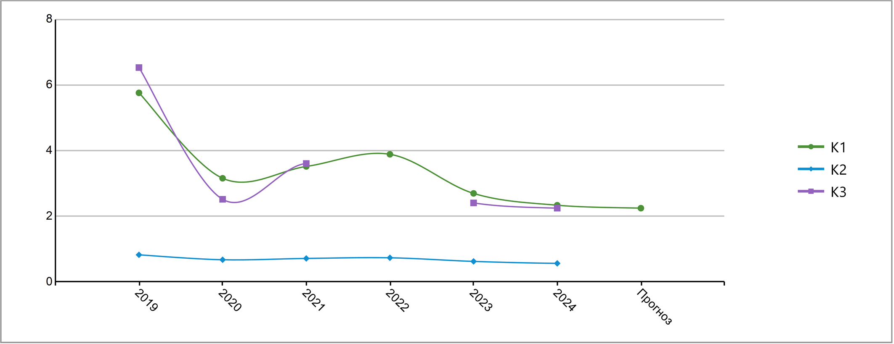
​
ОЦЕНКА ПО КРИТЕРИЯМ ОДНОДНЕВКИ
​
Оценка по критериям однодневки – это модель, позволяющая выявить степень приближенности анализируемой
компании к неблагонадёжным организациям, называемыми «однодневками». Фирмы-однодневки создаются с целью
уклонения от уплаты налогов, а также для проведения мошеннических операций. Чаще всего – это контрагенты,
ведущие свою деятельность только «на бумаге». При расчете анализируются регистрационные и финансовые данные,
рассматривается характер деятельности компании.
​
Вывод: |  |  | 144 |  | ​ | крайне низкий риск |  |  |  |  |  | ​
​ |  |  |  |  | ​ | весомые признаки однодневки отсутствуют
 |  |  |  |  | ​ | ​
У компании обнаружены следующие негативные признаки:
​
Регистрации: |  |  |  | Совмещение одним лицом владения и управления компанией
 |  |  |  | Зайцев Сергей Александрович - 100%, Генеральный директор
​
Регистрации: |  |  |  | Минимально допустимый уставный капитал
 |  |  |  | 10 000 руб.
​
Регистрации: |  |  |  | Компания зарегистрирована в форме ООО
 |  |  |  | Да
​
Деятельность: |  |  |  | Минимальная среднесписочная численность сотрудников
 |  |  |  | 1 чел. в 2024 г.
​
Финансы: |  |  |  | Стоимость основных средств незначительна
 |  |  |  | Основные средства = 0 руб.
​

ООО РДП-СЕРВИС
ИНН: 7724303813
​
ПОЛОЖЕНИЕ В ОТРАСЛИ. КОНКУРЕНТНАЯ СРЕДА
​
Фактический вид  деятельности: |  |  | 62.09 Деятельность, связанная с использованием вычислительной техники и  информационных технологий, прочая
​ |  |  | ​
Регион регистрации: |  |  | г.Москва
​ |  |  | ​
Показатель |  |  |  | По региону регистрации |  |  | По России
Количество активных компаний |  |  |  | 2 600 |  |  | 9 007
Совокупная годовая выручка за 2024 г. |  |  |  | 501,4 млрд ₽ |  |  | 782,8 млрд ₽
Индекс отрасли |  |  |  | 305 (удовлетворительная) |  |  | 324 (удовлетворительная)
​
​
СООБЩЕНИЯ ЭМИТЕНТОВ
​
Сообщения эмитентов не публикуются
​

ООО РДП-СЕРВИС
ИНН: 7724303813
​
ИСТОРИЯ РЕГИСТРАЦИЙ. ПОЛНЫЙ ПЕРЕЧЕНЬ ЗАПИСЕЙ С ДОКУМЕНТАМИ |  |  |  |  |  |  |  |  |  | Приложение
​
Всего: 14
​
29.01.2015 | 1157746063155 |  |  | Создание юридического лица  Межрайонная инспекция Федеральной налоговой службы № 46 по г. Москве
​ | ​ |  |  | Всего подано документов: 7  1. Р11001 Заявление о государственной регистрации юридического лица при создании  2. ПРОТОКОЛ ОБ УЧРЕЖДЕНИИ ЮЛ  3. ЗАЯВЛЕНИЕ О ПЕРЕХОДЕ НА УПРОЩЁННУЮ СИСТЕМУ НАЛОГООБЛОЖЕНИЯ  4. ДОГОВОР 2 КОПИЯ ПАСП 11  5. ДОВЕРЕННОСТЬ  6. УСТАВ ЮЛ  7. ДОКУМЕНТ ОБ ОПЛАТЕ ГОСУДАРСТВЕННОЙ ПОШЛИНЫ 158 от 23.01.2015
29.01.2015 | 2157746518917 |  |  | Представление сведений об учете юридического лица в налоговом органе  Межрайонная инспекция Федеральной налоговой службы № 46 по г. Москве
​ | ​ |  |  | Дата постановки на учет: 29.01.2015  Сведения о налоговом органе, в котором лицо состоит на учете: Инспекция Федеральной налоговой службы № 24 по г.Москве
22.05.2015 | 8157746947120 |  |  | Представление сведений о регистрации юридического лица в качестве страхователя в исполнительном органе фонда социального страхования Российской Федерации  Межрайонная инспекция Федеральной налоговой службы № 46 по г. Москве
24.05.2015 | 9157746115188 |  |  | Представление сведений о регистрации юридического лица в качестве страхователя в территориальном органе пенсионного фонда Российской Федерации  Межрайонная инспекция Федеральной налоговой службы № 46 по г. Москве
04.10.2018 | 6187749701716 |  |  | Представление сведений о регистрации юридического лица в качестве страхователя в исполнительном органе фонда социального страхования Российской Федерации  Межрайонная инспекция Федеральной налоговой службы № 46 по г. Москве
14.07.2020 | 2207706067963 |  |  | Представление сведений о выдаче или замене документов, удостоверяющих личность гражданина Российской Федерации на территории Российской Федерации  Межрайонная инспекция Федеральной налоговой службы № 46 по г. Москве
21.10.2020 | 2207710996018 |  |  | Представление сведений о выдаче или замене документов, удостоверяющих личность гражданина Российской Федерации на территории Российской Федерации  Межрайонная инспекция Федеральной налоговой службы № 46 по г. Москве
24.11.2020 | 2207712504767 |  |  | Внесение изменений в сведения, содержащиеся в едином государственном реестре юридических лиц, в связи с переименованием (переподчинением) адресных объектов  Межрайонная инспекция Федеральной налоговой службы № 46 по г. Москве
26.09.2022 | 2227709007612 |  |  | Изменение сведений о юридическом лице, содержащихся в едином государственном реестре юридических лиц  Межрайонная инспекция Федеральной налоговой службы № 46 по г. Москве
​ | ​ |  |  | Всего подано документов: 1  1. Р13014 Заявление о государственной регистрации изменений, внесенных в учредительный документ юридического лица, и (или) о внесении изменений в сведения о юридическом лице, содержащиеся в Единый государственный реестр юридических лиц
05.11.2022 | 2227710936980 |  |  | Представление сведений о регистрации физического лица по месту жительства  Межрайонная инспекция Федеральной налоговой службы № 46 по г. Москве
05.11.2022 | 2227710936990 |  |  | Представление сведений о регистрации физического лица по месту жительства  Межрайонная инспекция Федеральной налоговой службы № 46 по г. Москве
05.12.2024 | 2247712648710 |  |  | Изменение сведений о юридическом лице, содержащихся в едином государственном реестре юридических лиц  Межрайонная инспекция Федеральной налоговой службы № 46 по г. Москве
​ | ​ |  |  | Всего подано документов: 2  1. Р13014 Заявление о государственной регистрации изменений, внесенных в учредительный документ юридического лица, и (или) о внесении изменений в сведения о юридическом лице, содержащиеся в Единый государственный реестр юридических лиц  2. Иной докум. в соотв.с законодательством РФ
08.02.2025 | 2257710407458 |  |  | Представление сведений о регистрации юридического лица в качестве страхователя в социальном фонде Российской Федерации (обязательное пенсионное страхование)  Межрайонная инспекция Федеральной налоговой службы № 46 по г. Москве
​ | ​ |  |  | Всего подано документов: 1  1. Сведения о регистрации ЮЛ по ОПС от 23.01.2025
​
​

ООО РДП-СЕРВИС
ИНН: 7724303813
​
ИСТОРИЯ РЕГИСТРАЦИЙ. ПОЛНЫЙ ПЕРЕЧЕНЬ ЗАПИСЕЙ С ДОКУМЕНТАМИ |  |  |  |  |  |  |  |  |  | Приложение
​
​
08.02.2025 | 2257710407469 |  |  | Представление сведений о регистрации юридического лица в качестве страхователя в социальном фонде Российской Федерации (обязательное социальное страхование)  Межрайонная инспекция Федеральной налоговой службы № 46 по г. Москве
​ | ​ |  |  | Всего подано документов: 1  1. Сведения о регистрации ЮЛ по ОСС от 23.01.2025
​
​

ООО РДП-СЕРВИС
ИНН: 7724303813
​
ПЕРЕЧЕНЬ АРБИТРАЖНЫХ ДЕЛ |  |  |  |  |  |  |  | Приложение
​
Всего дел: 1 Ответчик: 1
1
А40 - 56823/2018 от 23.03.2018
Сторона дела: Ответчик
Рассмотрение дела завершено – в удовлетворении требований отказано
Экономические споры по административным и иным публичным правоотношениям (исключая споры об административных правонарушениях)
Категория спора: О взыскании по заявлениям Пенсионного фонда обязат. платежей и санкций с организаций и граждан, если не предусмотрен иной порядок их взыскания
Сумма исковых требований: 500 ₽
Суд: АС города Москвы
Ответчики: ОБЩЕСТВО С ОГРАНИЧЕННОЙ ОТВЕТСТВЕННОСТЬЮ "РДП-СЕРВИС" ИНН: 7724303813
Истцы: ГОСУДАРСТВЕННОЕ УЧРЕЖДЕНИЕ-ГЛАВНОЕ УПРАВЛЕНИЕ ПЕНСИОННОГО ФОНДА РОССИЙСКОЙ ФЕДЕРАЦИИ № 8 ПО Г. МОСКВЕ И МОСКОВСКОЙ ОБЛАСТИ ИНН: 7725216070
Источник: http://kad.arbitr.ru/Card/2C261E1C-4E27-4DEF-BA0E-5A0263837898
​

ООО РДП-СЕРВИС
ИНН: 7724303813
​
СВЕДЕНИЯ О СУММАХ НЕДОИМКИ И ЗАДОЛЖЕННОСТИ ПО ПЕНЯМ И ШТРАФАМ |  |  |  |  |  |  |  |  |  | Приложение
​
Период | Наименование |  |  |  |  | Задолженность, ₽
10.11.2025 | Налог, взимаемый в связи с применением упрощенной системы налогообложения |  |  |  |  | 0,08
10.11.2025 |  |  |  |  |  | Налог:  Пени:  Штраф: |  |  |  |  | 0,08  0,00  0,00
10.11.2025 | Суммы пеней |  |  |  |  | 0,01
10.11.2025 |  |  |  |  |  | Налог:  Пени:  Штраф: |  |  |  |  | 0,00  0,01  0,00
10.11.2025 | Всего |  |  |  |  | 0,09
10.11.2025 |  |  |  |  |  | Налог:  Пени:  Штраф: |  |  |  |  | 0,08  0,01  0,00
10.08.2025 | Недоимки и задолженности по пеням и штрафам |  |  |  |  | Отсутствуют
10.05.2025 | Налог, взимаемый в связи с применением упрощенной системы налогообложения |  |  |  |  | 124,35
10.05.2025 |  |  |  |  |  | Налог:  Пени:  Штраф: |  |  |  |  | 124,35  0,00  0,00
10.05.2025 | Суммы пеней |  |  |  |  | 0,96
10.05.2025 |  |  |  |  |  | Налог:  Пени:  Штраф: |  |  |  |  | 0,00  0,96  0,00
10.05.2025 | Всего |  |  |  |  | 125,31
10.05.2025 |  |  |  |  |  | Налог:  Пени:  Штраф: |  |  |  |  | 124,35  0,96  0,00
10.02.2025 | Недоимки и задолженности по пеням и штрафам |  |  |  |  | Отсутствуют
10.11.2024 | Недоимки и задолженности по пеням и штрафам |  |  |  |  | Отсутствуют
10.08.2024 | Недоимки и задолженности по пеням и штрафам |  |  |  |  | Отсутствуют
10.05.2024 | Недоимки и задолженности по пеням и штрафам |  |  |  |  | Отсутствуют
10.02.2024 | Недоимки и задолженности по пеням и штрафам |  |  |  |  | Отсутствуют
10.11.2023 | Налог, взимаемый в связи с применением упрощенной системы налогообложения |  |  |  |  | 2 246,32
10.11.2023 |  |  |  |  |  | Налог:  Пени:  Штраф: |  |  |  |  | 2 246,32  0,00  0,00
31.12.2021 | Налог, взимаемый в связи с применением упрощенной системы налогообложения |  |  |  |  | 85,61
31.12.2021 |  |  |  |  |  | Налог:  Пени:  Штраф: |  |  |  |  | 0,00  85,61  0,00
31.12.2021 | Неналоговые доходы, администрируемые налоговыми органами |  |  |  |  | 1 000,00
31.12.2021 |  |  |  |  |  | Налог:  Пени:  Штраф: |  |  |  |  | 0,00  0,00  1 000,00
31.12.2021 | Всего |  |  |  |  | 1 085,61
31.12.2021 |  |  |  |  |  | Налог:  Пени:  Штраф: |  |  |  |  | 0,00  85,61  1 000,00
​
 |  | ​ | Отчёт составлен с помощью системы Глобас, ООО Крединформ Северо-Запад, globas.ru | ​ | Условия использования и обработки информации: globas.ru/Disclaimer |  |  | ​ | 30.01.2026 13:33 МСК  Страница 36 из 46 |  |  | ​

ООО РДП-СЕРВИС
ИНН: 7724303813
​
СВЕДЕНИЯ О СУММАХ НЕДОИМКИ И ЗАДОЛЖЕННОСТИ ПО ПЕНЯМ И ШТРАФАМ |  |  |  |  |  |  |  |  |  | Приложение
​
Период | Наименование |  |  |  |  | Задолженность, ₽
31.12.2020 | Налог, взимаемый в связи с применением упрощенной системы налогообложения |  |  |  |  | 43,54
31.12.2020 |  |  |  |  |  | Налог:  Пени:  Штраф: |  |  |  |  | 0,00  43,54  0,00
31.12.2019 | Налог, взимаемый в связи с применением упрощенной системы налогообложения |  |  |  |  | 36,27
31.12.2019 |  |  |  |  |  | Налог:  Пени:  Штраф: |  |  |  |  | 0,00  36,27  0,00
31.12.2018 | Налог, взимаемый в связи с применением упрощенной системы налогообложения |  |  |  |  | 43,54
31.12.2018 |  |  |  |  |  | Налог:  Пени:  Штраф: |  |  |  |  | 0,00  43,54  0,00
31.12.2017 | Налог, взимаемый в связи с применением упрощенной системы налогообложения |  |  |  |  | 39,54
31.12.2017 |  |  |  |  |  | Налог:  Пени:  Штраф: |  |  |  |  | 0,00  39,54  0,00
​

ООО РДП-СЕРВИС
ИНН: 7724303813
​
УПЛАЧЕННЫЕ НАЛОГИ, СБОРЫ И СТРАХОВЫЕ ВЗНОСЫ |  |  |  |  |  |  |  |  |  | Приложение
​
Период | Наименование |  |  |  |  | Уплачено, ₽
2024 | Налог, взимаемый в связи с применением упрощенной системы налогообложения |  |  |  |  | 22 082,32
2024 | Страховые и другие взносы на обязательное пенсионное страхование, зачисляемые в  Пенсионный фонд Российской Федерации |  |  |  |  | 0,00
2024 | Страховые взносы на обязательное медицинское страхование работающего населения,  зачисляемые в бюджет Федерального фонда обязательного медицинского страхования |  |  |  |  | 0,00
2024 | Страховые взносы на обязательное социальное страхование на случай временной  нетрудоспособности и в связи с материнством |  |  |  |  | 0,00
2024 | Неналоговые доходы, администрируемые налоговыми органами |  |  |  |  | 0,00
2024 | Суммы пеней |  |  |  |  | 119,94
2024 | Всего |  |  |  |  | 22 202,26
2023 | Налог, взимаемый в связи с применением упрощенной системы налогообложения |  |  |  |  | 17 589,68
2023 | Страховые и другие взносы на обязательное пенсионное страхование, зачисляемые в  Пенсионный фонд Российской Федерации |  |  |  |  | 0,00
2023 | Страховые взносы на обязательное медицинское страхование работающего населения,  зачисляемые в бюджет Федерального фонда обязательного медицинского страхования |  |  |  |  | 0,00
2023 | Страховые взносы на обязательное социальное страхование на случай временной  нетрудоспособности и в связи с материнством |  |  |  |  | 0,00
2023 | Неналоговые доходы, администрируемые налоговыми органами |  |  |  |  | 2 000,00
2023 | Суммы пеней |  |  |  |  | 88,32
2023 | Всего |  |  |  |  | 19 678,00
2022 | Налог, взимаемый в связи с применением упрощенной системы налогообложения |  |  |  |  | 19 665,00
2022 | Страховые и другие взносы на обязательное пенсионное страхование, зачисляемые в  Пенсионный фонд Российской Федерации |  |  |  |  | 0,00
2022 | Страховые взносы на обязательное медицинское страхование работающего населения,  зачисляемые в бюджет Федерального фонда обязательного медицинского страхования |  |  |  |  | 0,00
2022 | Страховые взносы на обязательное социальное страхование на случай временной  нетрудоспособности и в связи с материнством |  |  |  |  | 0,00
2022 | Неналоговые доходы, администрируемые налоговыми органами |  |  |  |  | 0,00
2022 | Всего |  |  |  |  | 19 665,00
2021 | Налог, взимаемый в связи с применением упрощенной системы налогообложения |  |  |  |  | 25 230,00
2021 | Страховые и другие взносы на обязательное пенсионное страхование, зачисляемые в  Пенсионный фонд Российской Федерации |  |  |  |  | 0,00
2021 | Страховые взносы на обязательное медицинское страхование работающего населения,  зачисляемые в бюджет Федерального фонда обязательного медицинского страхования |  |  |  |  | 0,00
2021 | Страховые взносы на обязательное социальное страхование на случай временной  нетрудоспособности и в связи с материнством |  |  |  |  | 0,00
2021 | Неналоговые доходы, администрируемые налоговыми органами |  |  |  |  | 0,00
2021 | Всего |  |  |  |  | 25 230,00
2020 | Налог, взимаемый в связи с применением упрощенной системы налогообложения |  |  |  |  | 23 976,00
2020 | Страховые и другие взносы на обязательное пенсионное страхование, зачисляемые в  Пенсионный фонд Российской Федерации |  |  |  |  | 0,00
​
 |  | ​ | Отчёт составлен с помощью системы Глобас, ООО Крединформ Северо-Запад, globas.ru | ​ | Условия использования и обработки информации: globas.ru/Disclaimer |  |  | ​ | 30.01.2026 13:33 МСК  Страница 38 из 46 |  | ​

ООО РДП-СЕРВИС
ИНН: 7724303813
​
УПЛАЧЕННЫЕ НАЛОГИ, СБОРЫ И СТРАХОВЫЕ ВЗНОСЫ |  |  |  |  |  |  |  |  |  | Приложение
​
Период | Наименование |  |  |  |  | Уплачено, ₽
2020 | Страховые взносы на обязательное медицинское страхование работающего населения,  зачисляемые в бюджет Федерального фонда обязательного медицинского страхования |  |  |  |  | 0,00
2020 | Страховые взносы на обязательное социальное страхование на случай временной  нетрудоспособности и в связи с материнством |  |  |  |  | 0,00
2020 | Неналоговые доходы, администрируемые налоговыми органами |  |  |  |  | 0,00
2020 | Всего |  |  |  |  | 23 976,00
2019 | Налог, взимаемый в связи с применением упрощенной системы налогообложения |  |  |  |  | 22 562,00
2019 | Страховые и другие взносы на обязательное пенсионное страхование, зачисляемые в  Пенсионный фонд Российской Федерации |  |  |  |  | 0,00
2019 | Страховые взносы на обязательное медицинское страхование работающего населения,  зачисляемые в бюджет Федерального фонда обязательного медицинского страхования |  |  |  |  | 0,00
2019 | Страховые взносы на обязательное социальное страхование на случай временной  нетрудоспособности и в связи с материнством |  |  |  |  | 0,00
2019 | Всего |  |  |  |  | 22 562,00
2018 | Налог, взимаемый в связи с применением упрощенной системы налогообложения |  |  |  |  | 17 502,00
2018 | Страховые и другие взносы на обязательное пенсионное страхование, зачисляемые в  Пенсионный фонд Российской Федерации |  |  |  |  | 0,00
2018 | Страховые взносы на обязательное медицинское страхование работающего населения,  зачисляемые в бюджет Федерального фонда обязательного медицинского страхования |  |  |  |  | 0,00
2018 | Страховые взносы на обязательное социальное страхование на случай временной  нетрудоспособности и в связи с материнством |  |  |  |  | 0,00
2018 | Всего |  |  |  |  | 17 502,00
2017 | Налог, взимаемый в связи с применением упрощенной системы налогообложения |  |  |  |  | 6 840,00
​

ООО РДП-СЕРВИС
ИНН: 7724303813
​
ГРАФИКИ ГОДОВЫХ ФИНАНСОВЫХ КОЭФФИЦИЕНТОВ |  |  |  |  |  |  |  |  |  |  | Приложение
​
Графики финансовых коэффициентов представлены в соответствии с Российским стандартом для компаний реального
сектора экономики. Все среднеотраслевые показатели рассчитываются на основе собственных данных Credinform.
Подробнее графики представлены в системе Глобас.
Отрасль для сравнения: 62.09 - Деятельность, связанная с использованием вычислительной техники и
информационных технологий, прочая
​ |  |  |  |  | ​
​ | 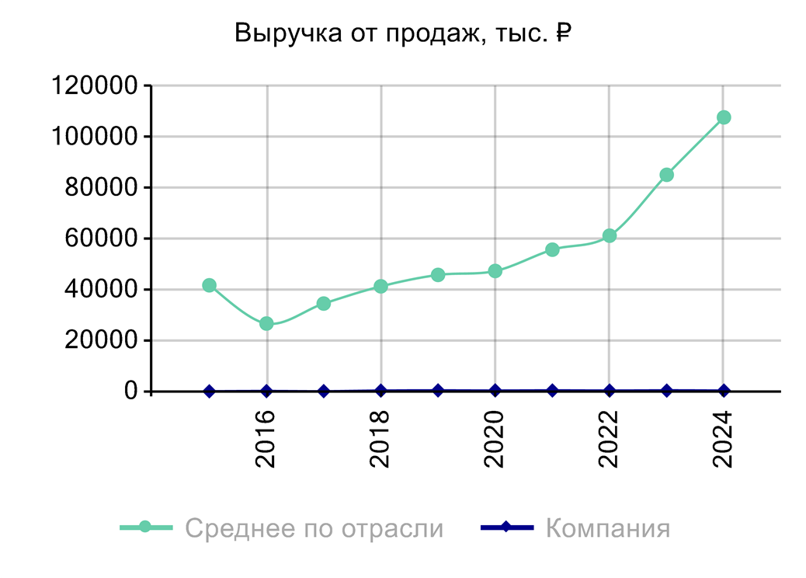 |  |  | ​ | ​ | 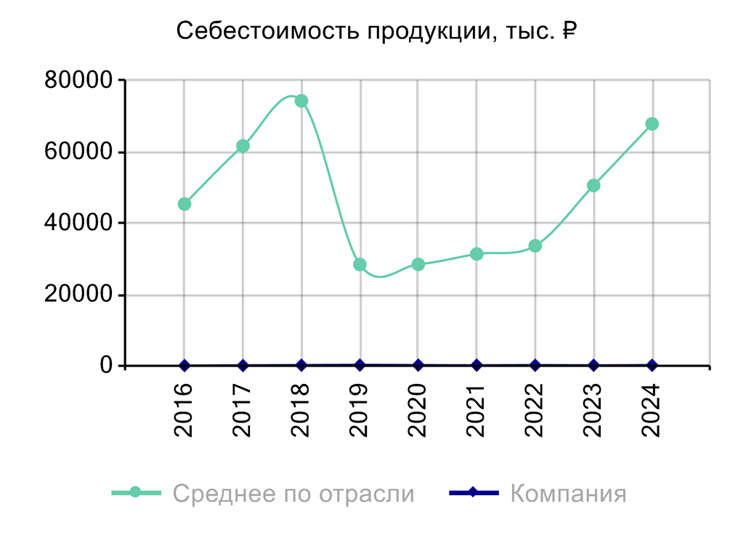 |  |  |  |  |  | ​
​ | ​ |  |  | ​ | ​ | ​ |  |  |  |  |  | ​
​ |  |  |  |  | ​
​ | 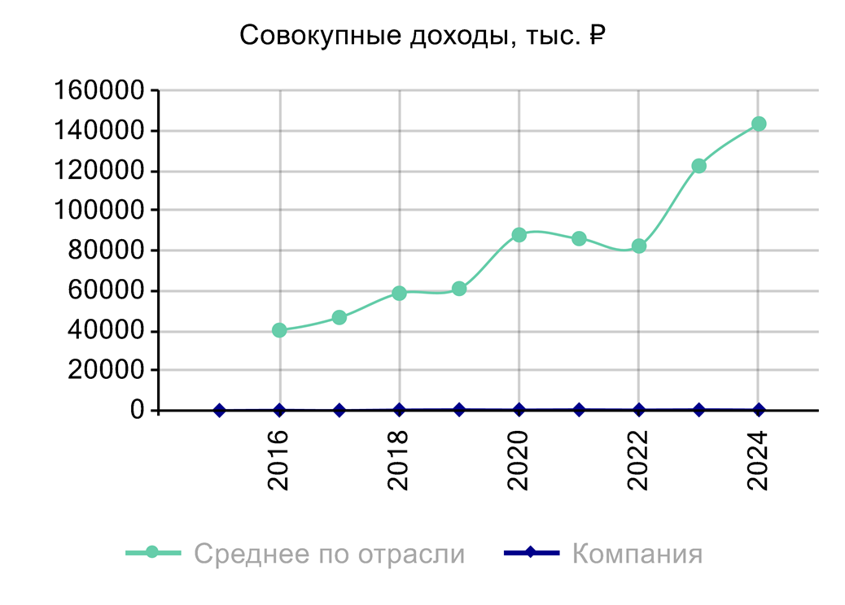 |  |  | ​ | ​ | 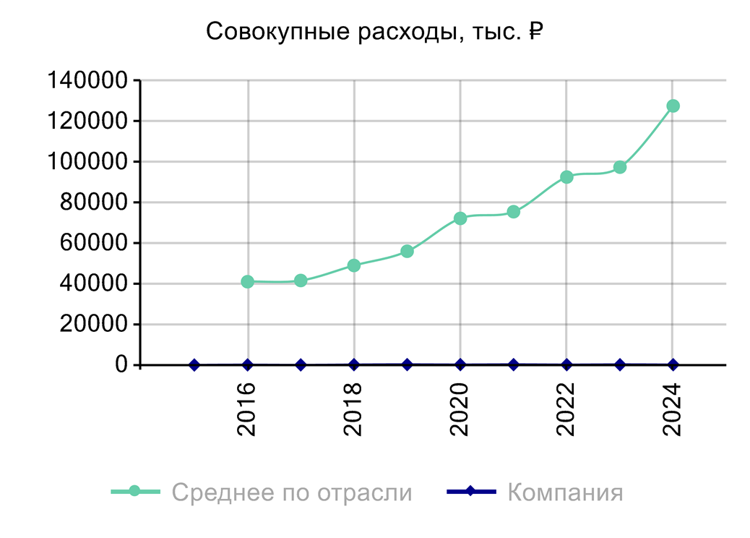 |  |  |  |  |  | ​
​ | ​ |  |  | ​ | ​ | ​ |  |  |  |  |  | ​
​ |  |  |  |  | ​
​ | 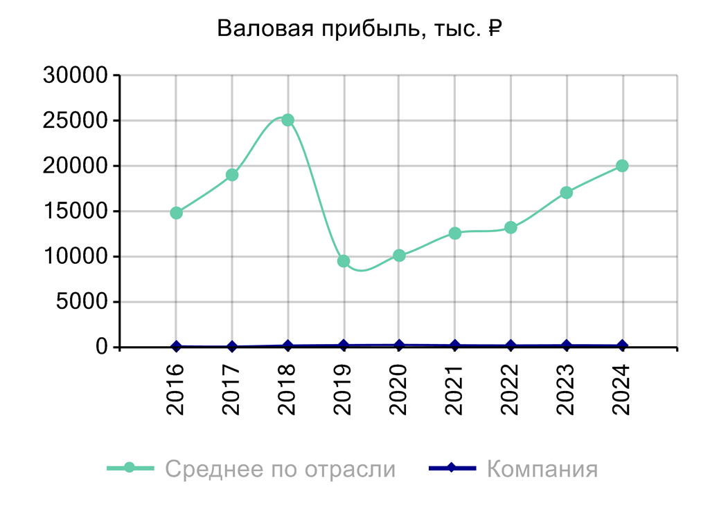 |  |  | ​ | ​ | 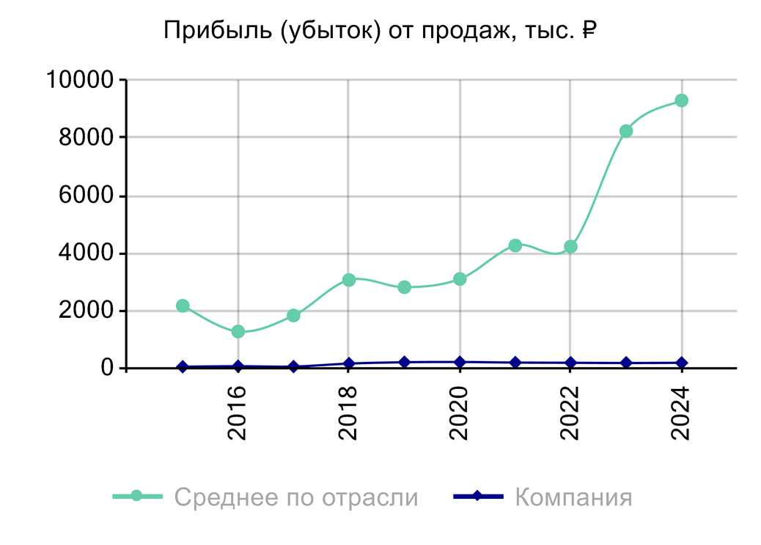 |  |  |  |  |  | ​
​ | ​ |  |  | ​ | ​ | ​ |  |  |  |  |  | ​
​

ООО РДП-СЕРВИС
ИНН: 7724303813
​
ГРАФИКИ ГОДОВЫХ ФИНАНСОВЫХ КОЭФФИЦИЕНТОВ |  |  |  |  |  |  |  |  |  |  | Приложение
​
​ |  |  |  |  | ​
​ | 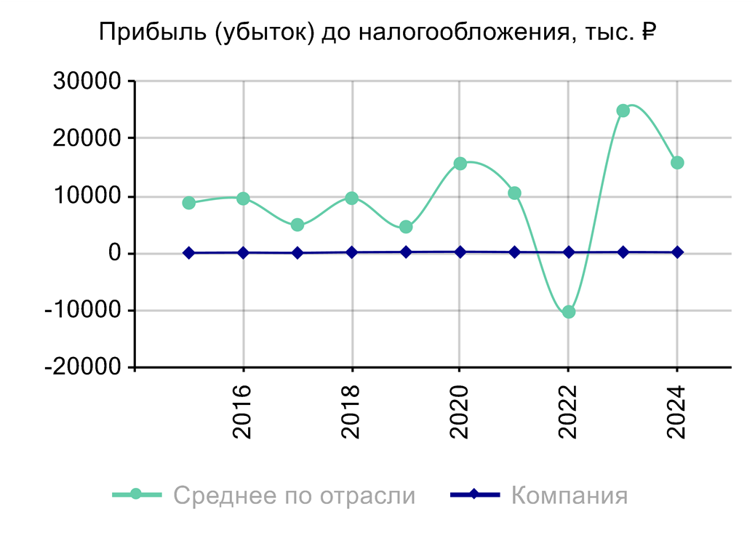 |  |  | ​ | ​ | 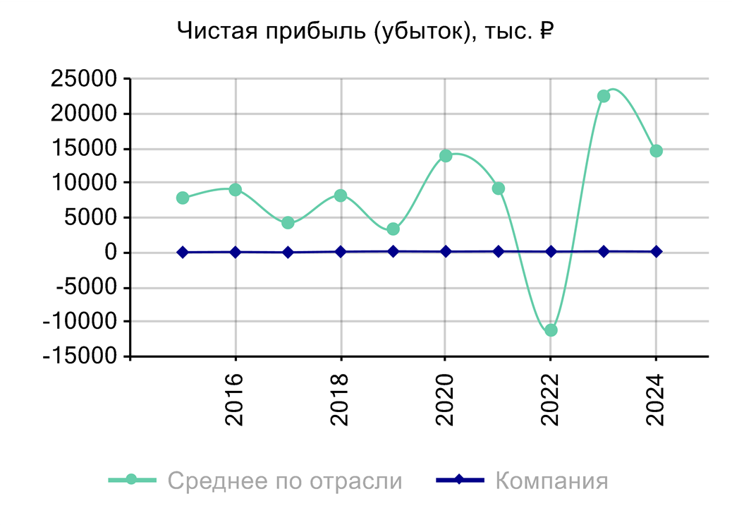 |  |  |  |  |  | ​
​ | ​ |  |  | ​ | ​ | ​ |  |  |  |  |  | ​
​ |  |  |  |  | ​
​ | 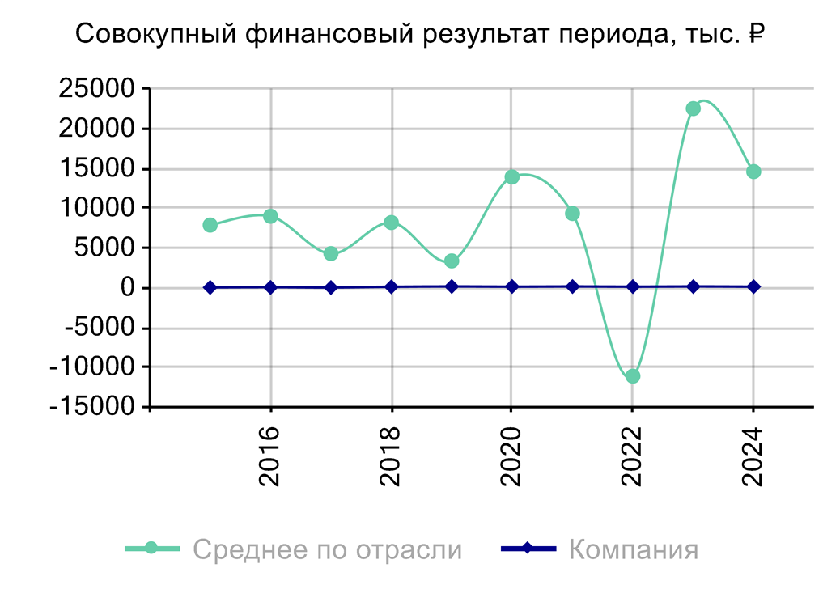 |  |  | ​ | ​ | 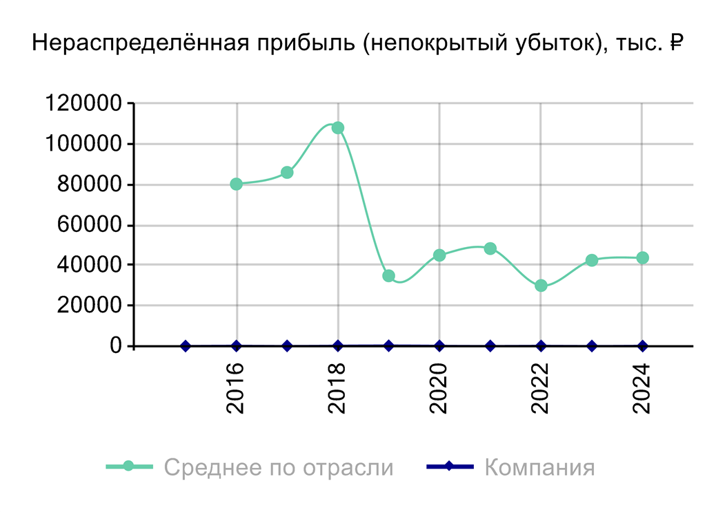 |  |  |  |  |  | ​
​ | ​ |  |  | ​ | ​ | ​ |  |  |  |  |  | ​
​ |  |  |  |  | ​
​ | 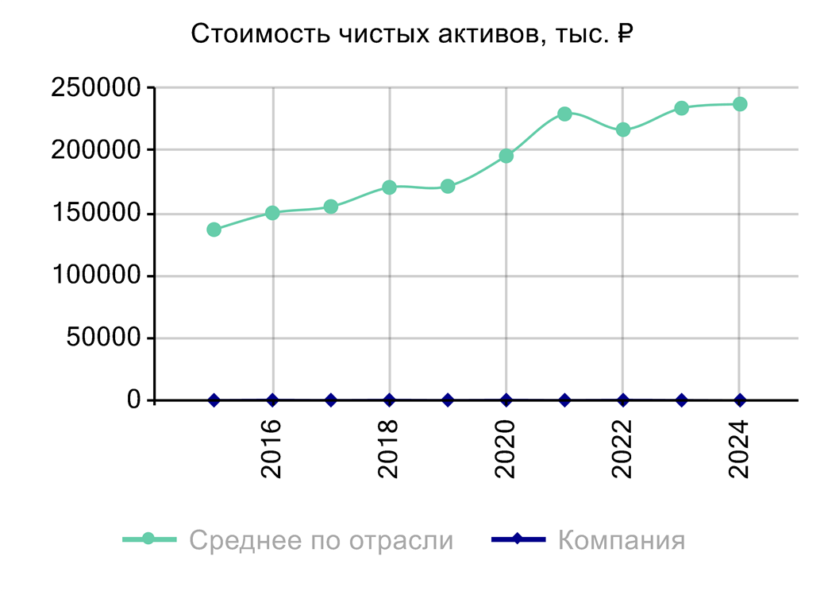 |  |  | ​ | ​ | 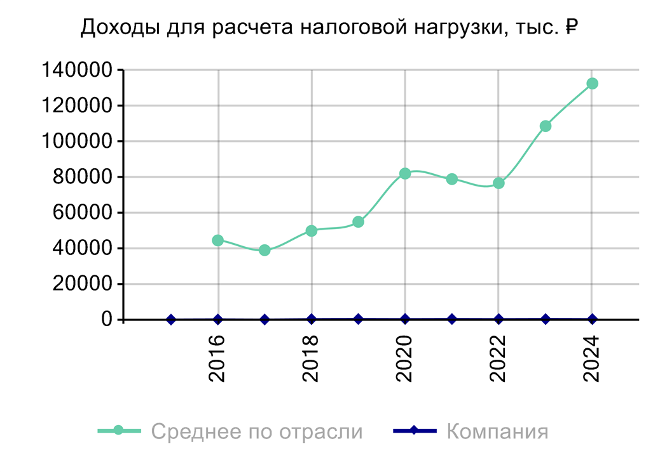 |  |  |  |  |  | ​
​ | ​ |  |  | ​ | ​ | ​ |  |  |  |  |  | ​
​

ООО РДП-СЕРВИС
ИНН: 7724303813
​
ГРАФИКИ ГОДОВЫХ ФИНАНСОВЫХ КОЭФФИЦИЕНТОВ |  |  |  |  |  |  |  |  |  |  | Приложение
​
​ |  |  |  |  | ​
​ | 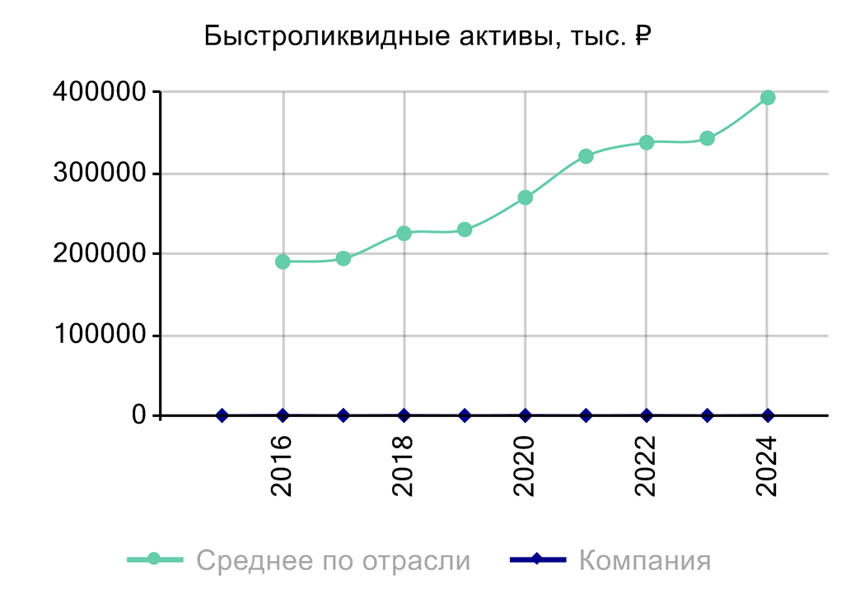 |  |  | ​ | ​ | 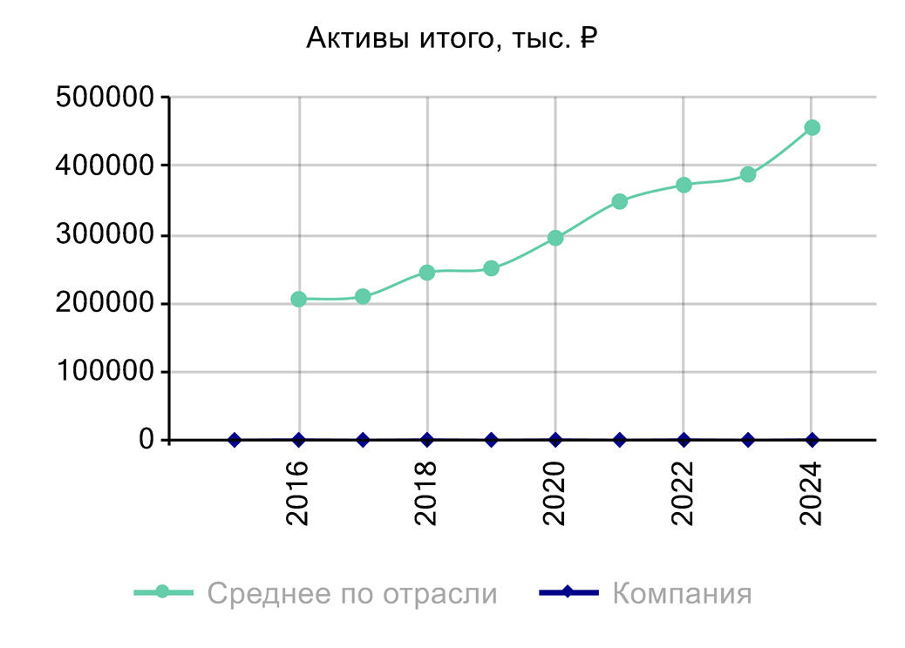 |  |  |  |  |  | ​
​ | ​ |  |  | ​ | ​ | ​ |  |  |  |  |  | ​
​ |  |  |  |  | ​
​ | 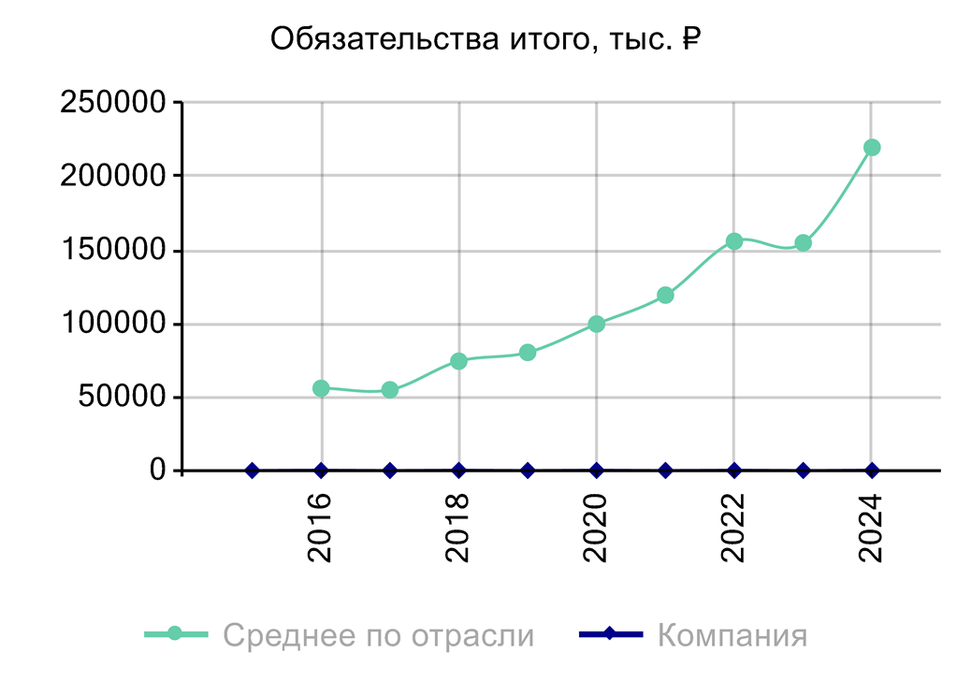 |  |  | ​ | ​ | 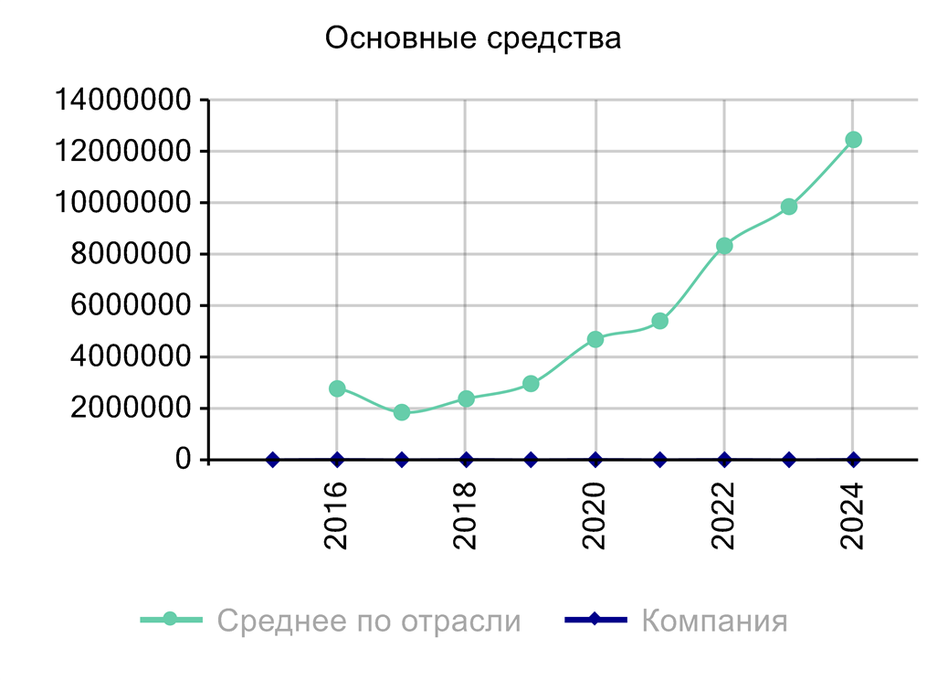 |  |  |  |  |  | ​
​ | ​ |  |  | ​ | ​ | ​ |  |  |  |  |  | ​
​ |  |  |  |  | ​
​ | 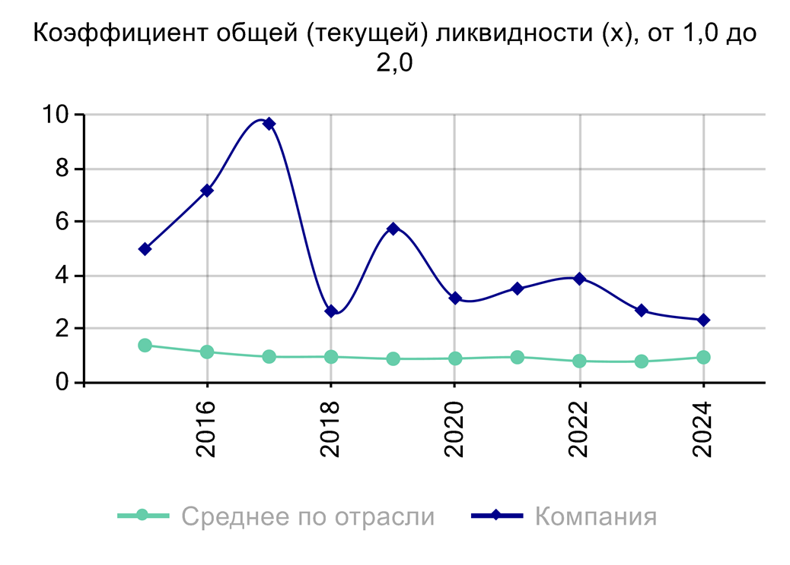 |  |  | ​ | ​ | 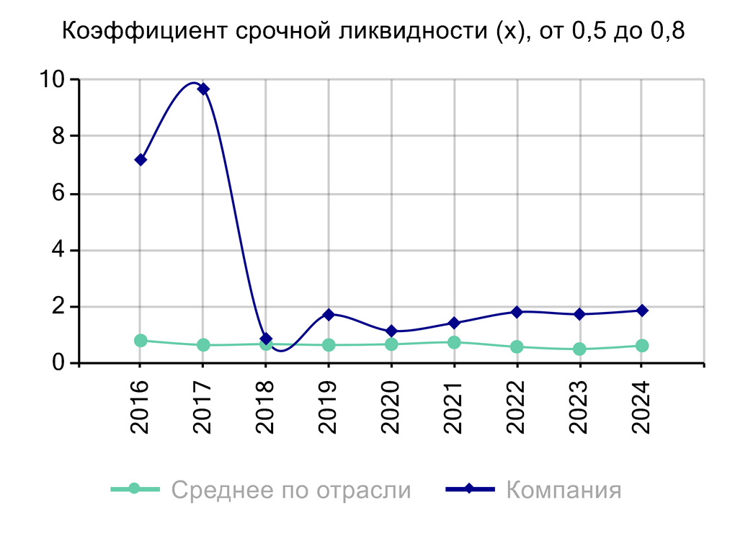 |  |  |  |  |  | ​
​ | ​ |  |  | ​ | ​ | ​ |  |  |  |  |  | ​
​

ООО РДП-СЕРВИС
ИНН: 7724303813
​
ГРАФИКИ ГОДОВЫХ ФИНАНСОВЫХ КОЭФФИЦИЕНТОВ |  |  |  |  |  |  |  |  |  |  | Приложение
​
​ |  |  |  |  | ​
​ | 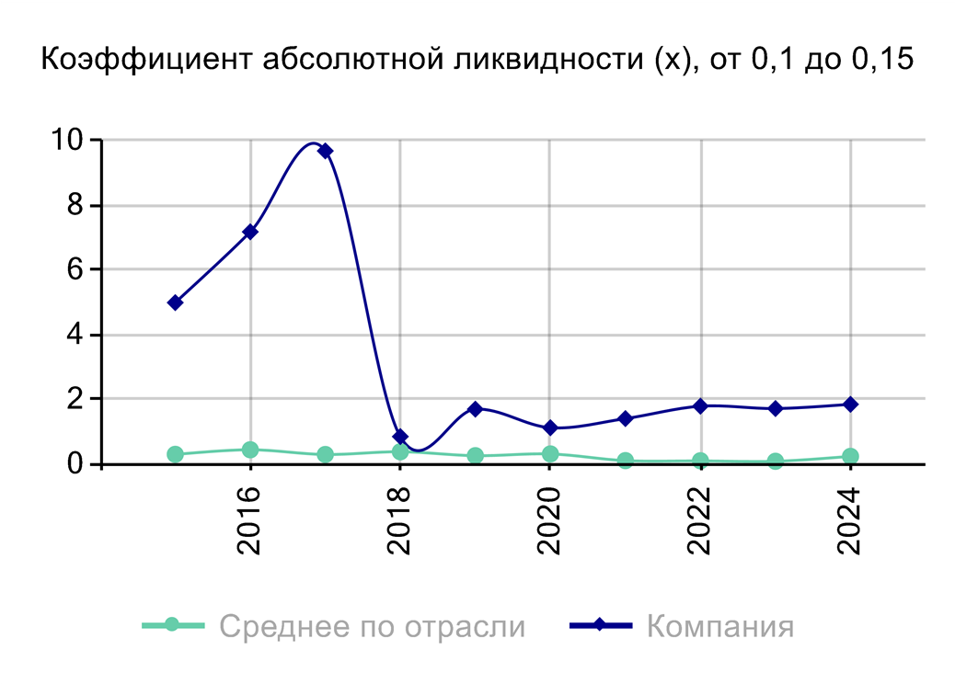 |  |  | ​ | ​ | 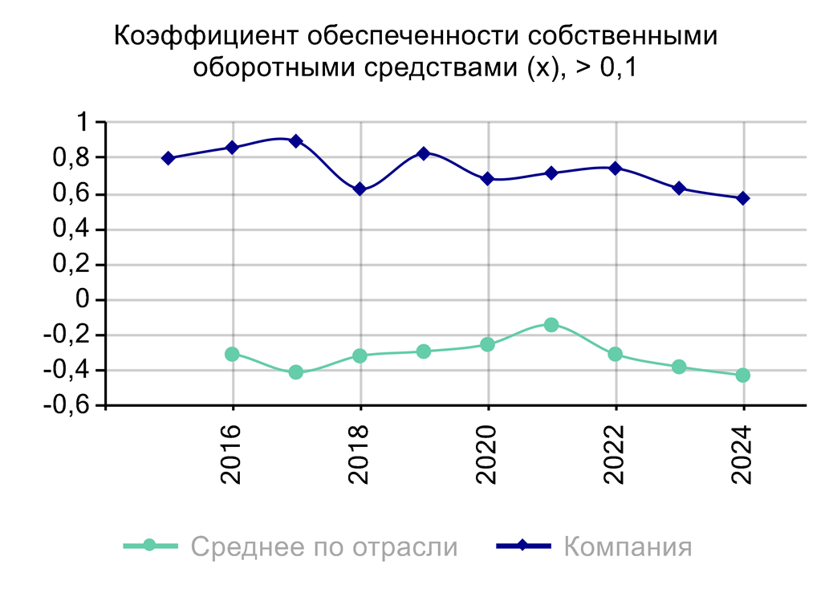 |  |  |  |  |  | ​
​ | ​ |  |  | ​ | ​ | ​ |  |  |  |  |  | ​
​ |  |  |  |  | ​
​ | 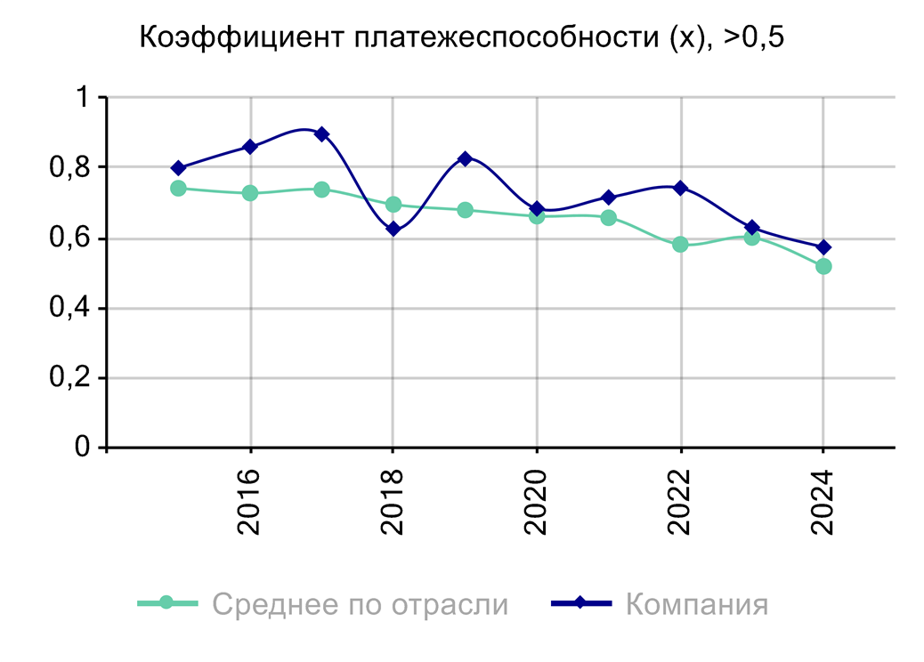 |  |  | ​ | ​ | 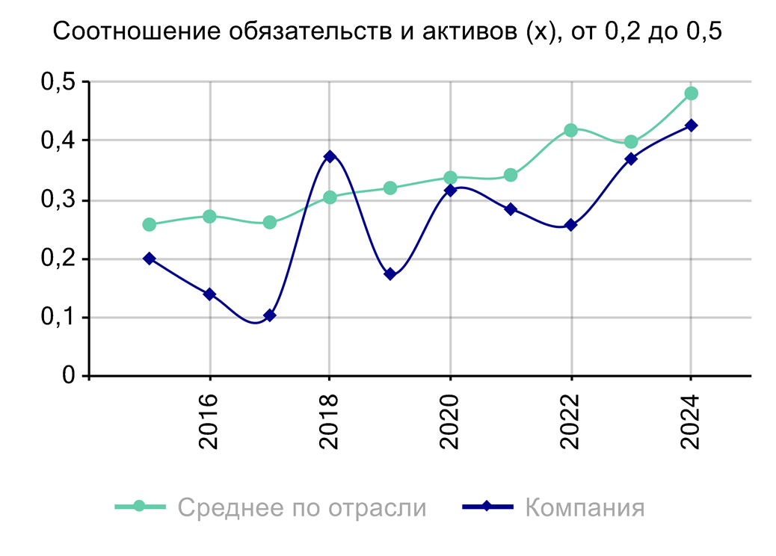 |  |  |  |  |  | ​
​ | ​ |  |  | ​ | ​ | ​ |  |  |  |  |  | ​
​ |  |  |  |  | ​
​ | 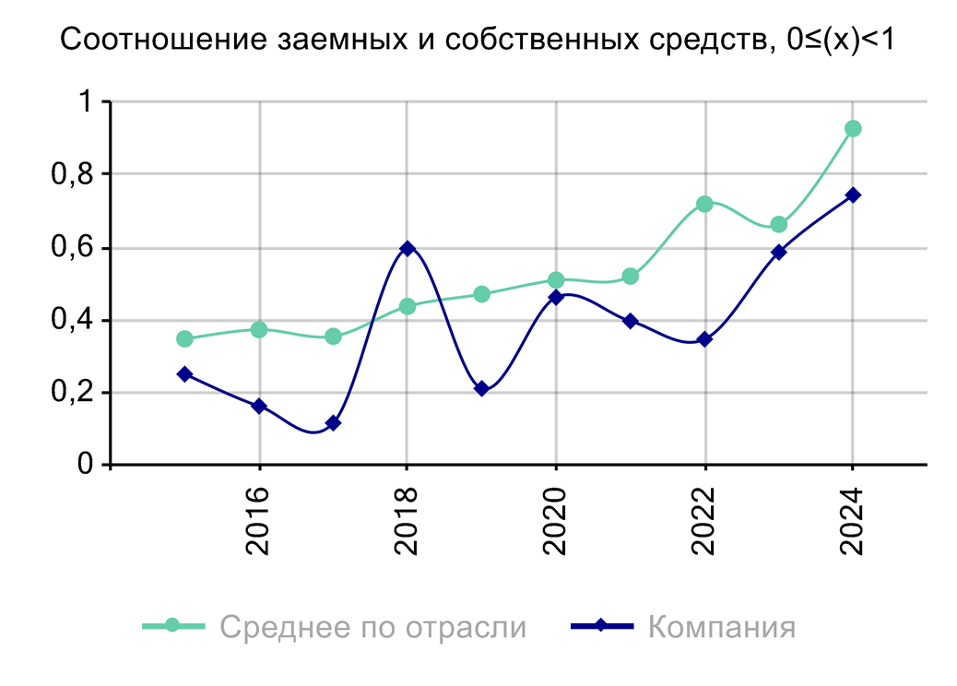 |  |  | ​ | ​ | 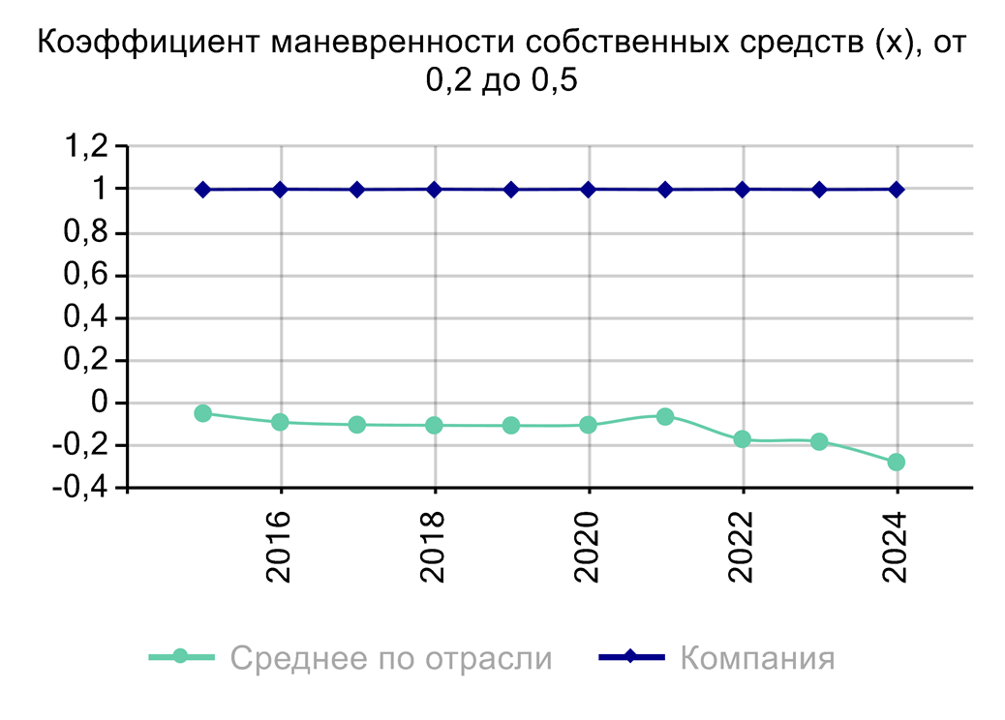 |  |  |  |  |  | ​
​ | ​ |  |  | ​ | ​ | ​ |  |  |  |  |  | ​
​

ООО РДП-СЕРВИС
ИНН: 7724303813
​
ГРАФИКИ ГОДОВЫХ ФИНАНСОВЫХ КОЭФФИЦИЕНТОВ |  |  |  |  |  |  |  |  |  |  | Приложение
​
​ |  |  |  |  | ​
​ | 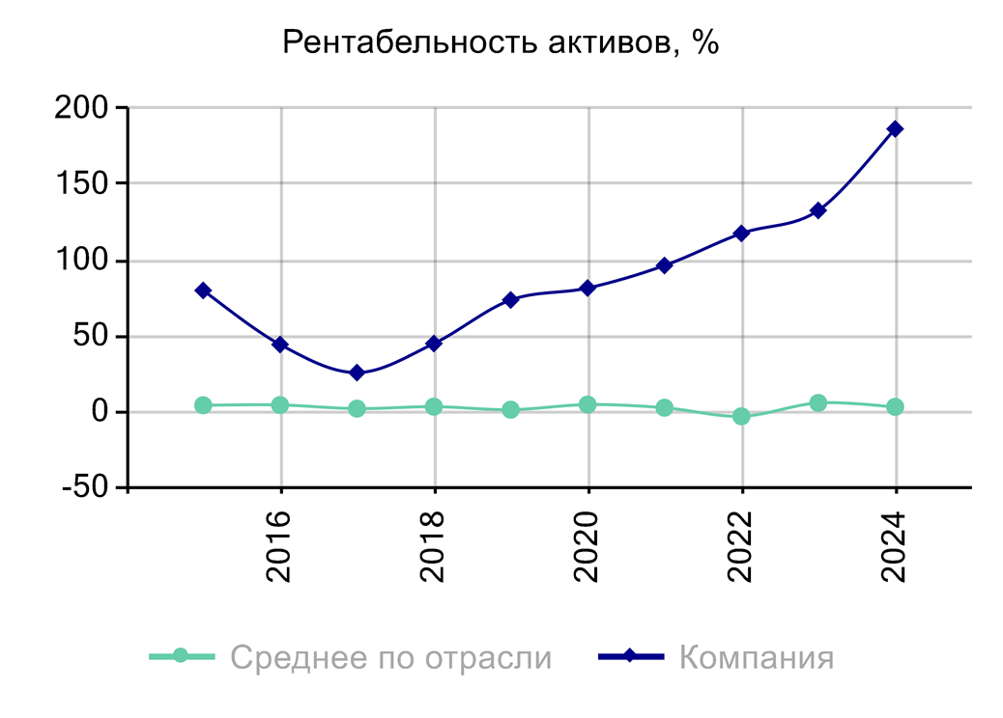 |  |  | ​ | ​ | 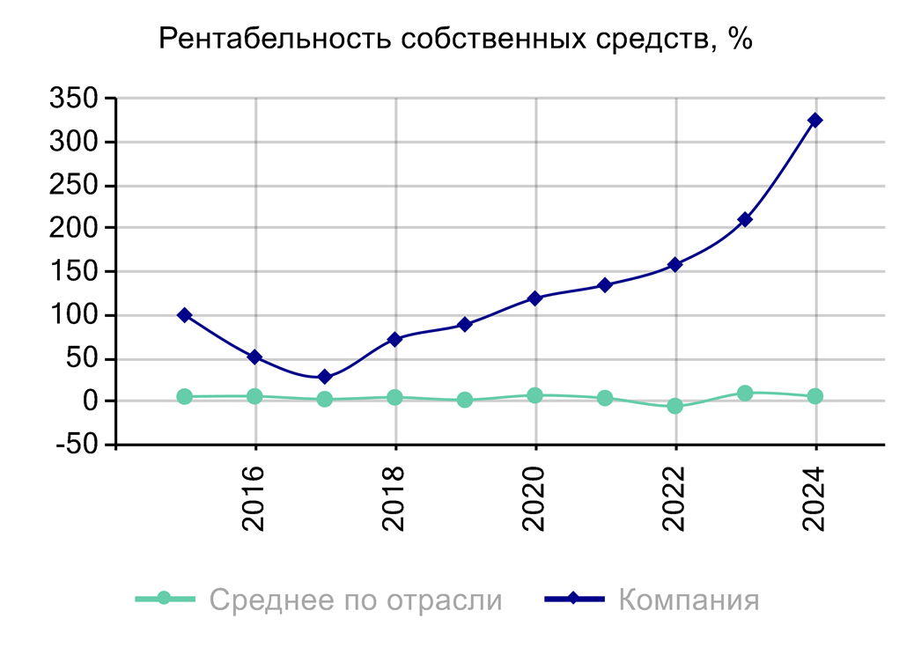 |  |  |  |  |  | ​
​ | ​ |  |  | ​ | ​ | ​ |  |  |  |  |  | ​
​ |  |  |  |  | ​
​ | 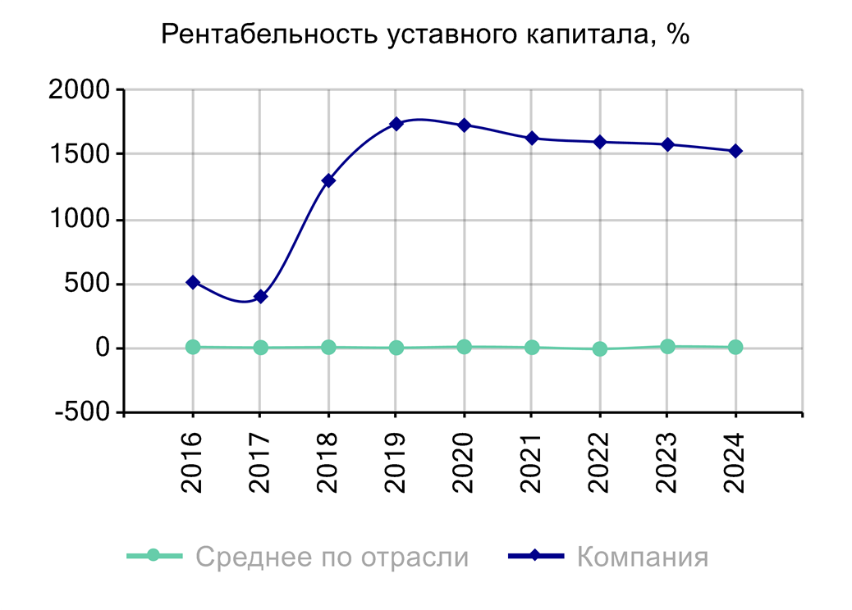 |  |  | ​ | ​ | 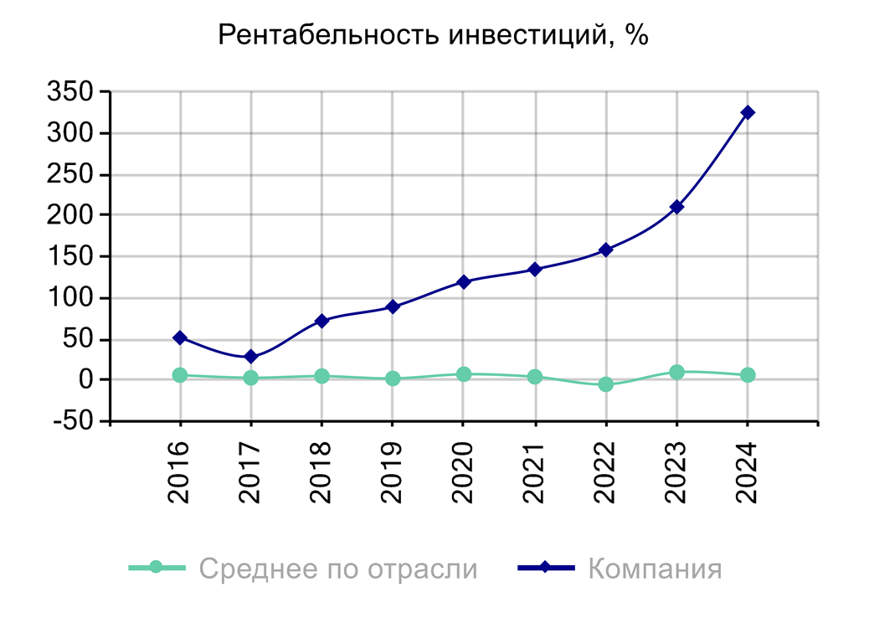 |  |  |  |  |  | ​
​ | ​ |  |  | ​ | ​ | ​ |  |  |  |  |  | ​
​ |  |  |  |  | ​
​ | 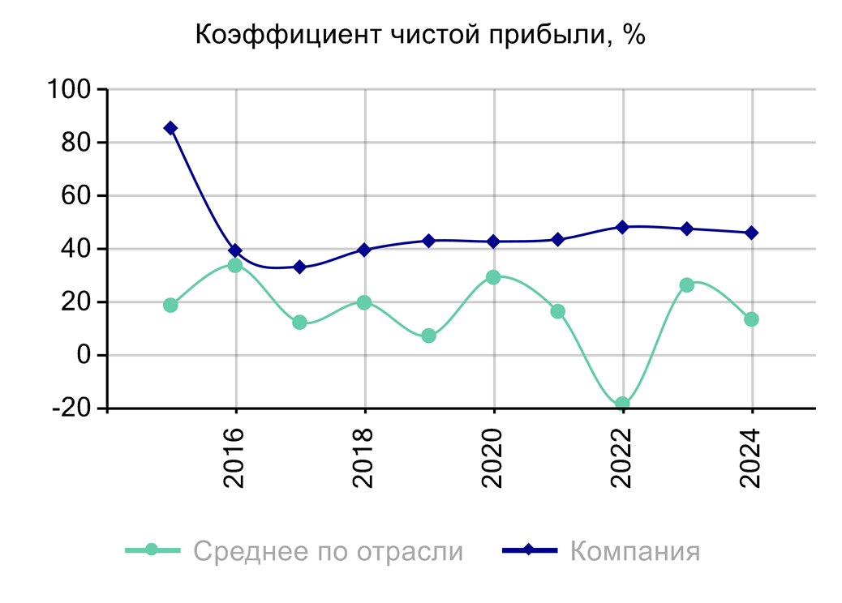 |  |  | ​ | ​ | 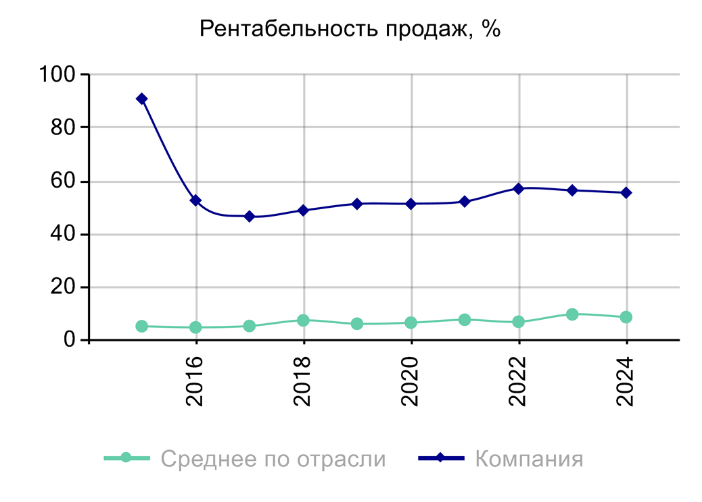 |  |  |  |  |  | ​
​ | ​ |  |  | ​ | ​ | ​ |  |  |  |  |  | ​
​

ООО РДП-СЕРВИС
ИНН: 7724303813
​
ГРАФИКИ ГОДОВЫХ ФИНАНСОВЫХ КОЭФФИЦИЕНТОВ |  |  |  |  |  |  |  |  |  |  | Приложение
​
​ |  |  |  |  | ​
​ | 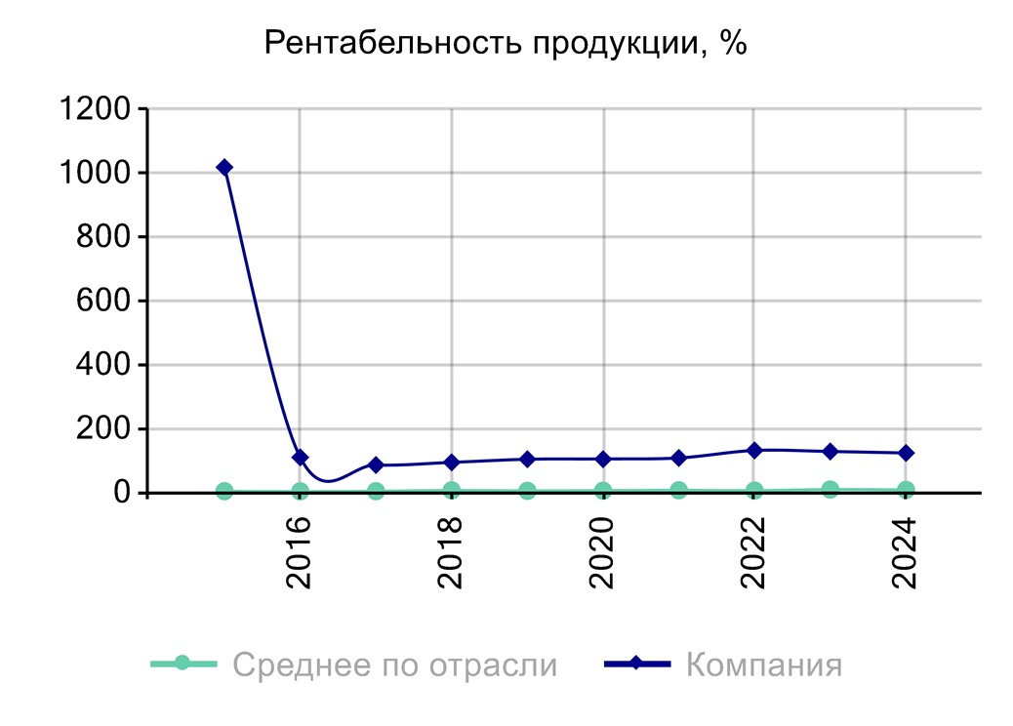 |  |  | ​ | ​ | 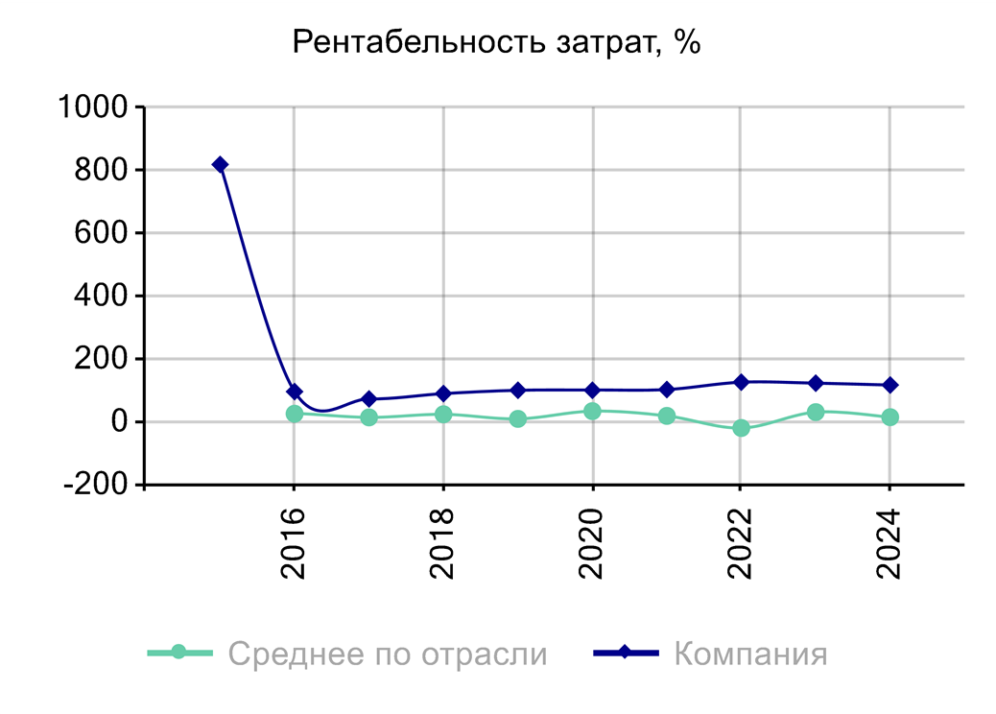 |  |  |  |  |  | ​
​ | ​ |  |  | ​ | ​ | ​ |  |  |  |  |  | ​
​ |  |  |  |  | ​
​ | 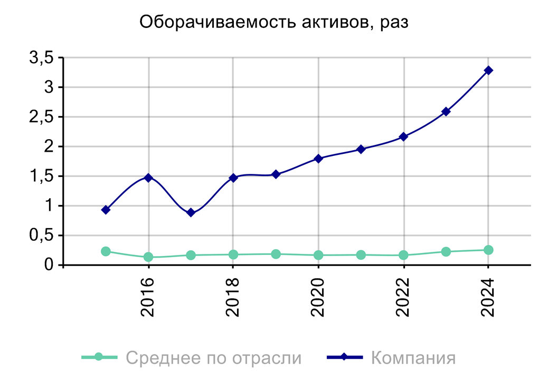 |  |  | ​ | ​ | 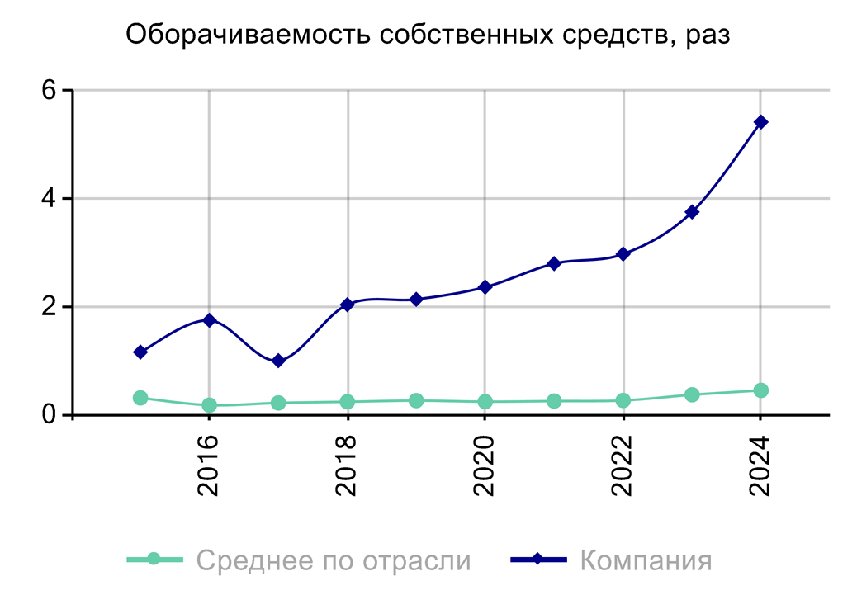 |  |  |  |  |  | ​
​ | ​ |  |  | ​ | ​ | ​ |  |  |  |  |  | ​
​ |  |  |  |  | ​
​ | 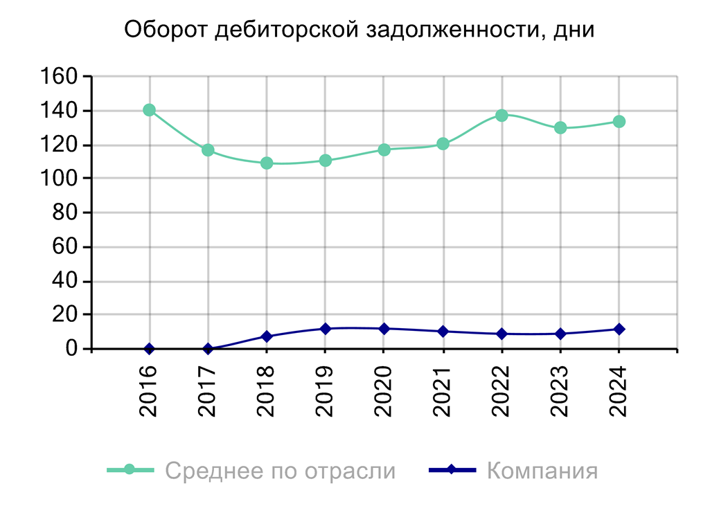 |  |  | ​ | ​ | 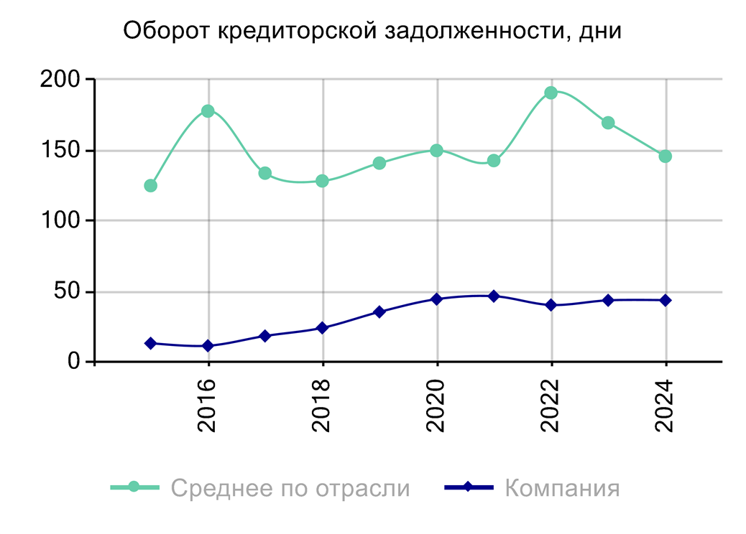 |  |  |  |  |  | ​
​ | ​ |  |  | ​ | ​ | ​ |  |  |  |  |  | ​
​

ООО РДП-СЕРВИС
ИНН: 7724303813
​
ДИАПАЗОНЫ ИНДЕКСА ПЛАТЁЖЕСПОСОБНОСТИ ГЛОБАС
​
100-199
Предприятия с наивысшим уровнем платежеспособности, практически гарантирующим своевременное погашение
долговых обязательств. Сотрудничество с предприятиями данной группы рассматривается как наиболее
привлекательное с точки зрения возможности получения прибыли и минимизации рисков.
200-299
Предприятия с высоким уровнем платежеспособности, также характеризующимся способностью своевременно и в
полном объеме погашать долговые обязательства. На выполнение долговых обязательств может оказывать влияние
изменение экономической ситуации.
300-449
Предприятия с удовлетворительным уровнем платежеспособности, не гарантирующим полное и своевременное
погашение долговых обязательств. На выполнение долговых обязательств значительное влияние может оказывать
изменение экономической ситуации.
450-549
Предприятия с низким уровнем платежеспособности, не позволяющим своевременно и в полном объеме отвечать по
своим долговым обязательствам. Высокая степень зависимости от изменения экономической ситуации.
550-600
Предприятия с неудовлетворительным уровнем платежеспособности. Наивысший риск невыполнения финансовых
обязательств.
​
В Информационно-аналитической системе Глобас содержатся сведения, полученные по прямым договорам с официальными источниками, либо из общедоступных и открытых данных. За достоверность официальной информации Информационное агентство Credinform ответственность не несёт.
Критерии, требующие внимания, критерии активности, скоринговые оценки и иная предоставляемая компанией информация являются экспертным мнением Информационного агентства Credinform.
Идентификация объектов в санкционных списках осуществляется путём автоматизированной обработки данных с использованием программно- аналитических алгоритмов.
Представленная информация носит исключительно справочный характер и не является утверждением о применении санкций или ограничительных мер. Учитывая характер используемых источников информации: списки санкций и ограничительных мер иностранных государств и международных объединений, могут возникать погрешности или технические ошибки в отношении лиц, имеющих сходные наименования, ФИО, в отношении товарных кодов и номенклатур, имеющих сходные наименования, и/или другие параметры. Компания Credinform не несёт ответственность за такие погрешности или технические ошибки.
Информация предоставляется исключительно для информирования пользователя, не является рекомендацией или советом, не может ложиться в основу и не может являться инструментом для принятия управленческих, коммерческих и иных решений. Все права защищены в соответствии с положениями 4 части ГК РФ.
Источник: Информационно-аналитическая система Глобас.
​

